
«ЭКСПЕРТНАЯ КОМПАНИЯ «АУДИТ – ЧС»
Юридический адрес: 394030, г. Воронеж, ул. Пограничная, 2
Почтовый адрес: 394030, г. Воронеж, ул. Карла Маркса, 108/110
тел./ факс 96-91-50, 96-91-42

Заказчик: ГУП ВО «Нормативно-проектный центр»

СХЕМА
ТЕРРИТОРИАЛЬНОГО ПЛАНИРОВАНИЯ
ОЛЬХОВАТСКОГО МУНИЦИПАЛЬНОГО РАЙОНА
ВОРОНЕЖСКОЙ ОБЛАСТИ

МАТЕРИАЛЫ ПО ОБОСНОВАНИЮ
СХЕМЫ ТЕРРИТОРИАЛЬНОГО ПЛАНИРОВАНИЯ

Перечень основных факторов риска возникновения чрезвычайных ситуаций природного и техногенного характера

ПОЯСНИТЕЛЬНАЯ ЗАПИСКА

Воронеж 2022

Заказчик: ГУП ВО «Нормативно-проектный центр»:

СХЕМА
ТЕРРИТОРИАЛЬНОГО ПЛАНИРОВАНИЯ
ОЛЬХОВАТСКОГО МУНИЦИПАЛЬНОГО РАЙОНА
ВОРОНЕЖСКОЙ ОБЛАСТИ

МАТЕРИАЛЫ ПО ОБОСНОВАНИЮ
СХЕМЫ ТЕРРИТОРИАЛЬНОГО ПЛАНИРОВАНИЯ

Перечень основных факторов риска возникновения чрезвычайных ситуаций природного и техногенного характера

ПОЯСНИТЕЛЬНАЯ ЗАПИСКА

Генеральный директор
ООО "Экспертная компания "Аудит-ЧС" Корыстин М.А.

Главный инженер проекта Гарьковская С.А.

СОДЕРЖАНИЕ

1. Глава 1 КРАТКОЕ ОПИСАНИЕ ОЛЬХОВАТСКОГО МУНИЦИПАЛЬНОГО РАЙОНА 5
1.1. Краткое описание места расположения района 5
1.2. Топографо-геодезические, инженерно-геологические и климатические условия в районе 6
2. Глава 2 РЕЗУЛЬТАТЫ АНАЛИЗА ВОЗМОЖНЫХ ПОСЛЕДСТВИЙ ВОЗДЕЙСТВИЯ ЧРЕЗВЫЧАЙНЫХ СИТУАЦИЙ ТЕХНОГЕННОГО И ПРИРОДНОГО ХАРАКТЕРА НА ФУНКЦИОНИРОВАНИЕ ОБЪЕКТОВ РАЙОНА И ЖИЗНЕДЕЯТЕЛЬНОСТЬ НАСЕЛЕНИЯ 10
2.1. Основные результаты анализа возможных последствий воздействия чрезвычайных ситуаций техногенного характера 10
2.2. Основные результаты анализа возможных последствий воздействия чрезвычайных ситуаций природного характера 51
2.3. Оповещение в случае чрезвычайной ситуации 60
2.4. Проведение аварийно – спасательных работ 62
2.5. Противопожарные мероприятия на территории района 63
2.6. Лечебно-эвакуационное обеспечение 66
3. Глава 3 ОГРАНИЧЕНИЕ НА РАЗМЕЩЕНИЕ НОВЫХ ПОСЕЛЕНИЙ И ОБЪЕКТОВ 68
Карты (схемы) границ территорий, подверженных риску возникновения чрезвычайных ситуаций природного и техногенного характера…………………………………………..….…70

Введение

"Материалы по обоснованию схемы территориального планирования. Перечень основных факторов риска возникновения чрезвычайных ситуаций природного и техногенного характера" разработан в соответствии с требованиями Градостроительного Кодекса Российской Федерации, как составная часть градостроительной документации.
Проектные решения материалов направлены на обеспечение защиты территории муниципального образования и снижение материального ущерба от воздействия ЧС техногенного и природного характера. Обосновываются решения по зонированию территории поселения в зависимости от вида возможной опасности, размещению основных элементов планировочной структуры, транспортному и инженерному оборудованию территории с точки зрения повышения устойчивости ее функционирования, защиты и жизнеобеспечения его населения в случае ЧС техногенного и природного характера.
Исполнитель – ООО "Экспертная компания "Аудит-ЧС" (394000, г. Воронеж, ул. Карла Маркса, 108/110 тел./ факс 96-91-42), имеющая лицензии:
- №ГС-1-36-02-26-0-3664080263-006729-1 на осуществление проектирования зданий и сооружений I и II уровней ответственности в соответствии с государственным стандартом (в том числе разработка специальных разделов проектной документации "Инженерно-технические мероприятия гражданской обороны, мероприятия по предупреждению чрезвычайных ситуаций"), выдана Федеральным агентством по строительству и жилищно-коммунальному хозяйству 22.05.2008 г., срок действия лицензии до 26 марта 2012 года;
- № ДЭ-00-007483 (НХ) на право осуществления деятельности по экспертизе промышленной безопасности (проведение экспертизы иных документов, связанных с эксплуатацией опасного производственного объекта), выдана Федеральной службой по экологическому, технологическому и атомному надзору 04 июня 2007 г срок действия лицензии до 04.06.2012 года.

Глава 1
КРАТКОЕ ОПИСАНИЕ ОЛЬХОВАТСКОГО МУНИЦИПАЛЬНОГО РАЙОНА

Краткое описание места расположения района
Территория Ольховатского района расположена в юго-западной части Воронежской области. Он граничит с Белгородской областью, а также с Каменским, Подгоренским и Россошанским районами Воронежской области. Административным центром района является поселок городского типа Ольховатка.
По территории района протекают две реки Ольховатка и Черная Калитва. Территория изрезана балками, местами значительной глубины, с выходами мела. Лесных массивов на территории района немного, все они тяготеют к балкам.
На территории района в настоящее время имеется 8 поселений – 1 городское и 7 сельских, в которые входят 54 населенных пункта: рабочий поселок, 10 слобод, 16 поселков, 1 село, 26 хуторов. Площадь района 104508,5 га, численность населения – 21997 человек.
Ольховатское городское поселение расположено в центре района. Площадь поселения – 17138,23 га, численность населения на 2021 г. – 12524 человека.
Функционирование транспортного комплекса Ольховатского муниципального района определяется тем положением, которое он занимает в структуре транспортных коммуникаций Воронежской области в целом. Основу транспортной системы района составляет меридиональное и широтное направления, сформированные транспортными потоками север — юг и восток — запад.
На территории района формируются местные грузопотоки, возникающие в результате деятельности сельхозпредприятий и предприятий индустрии строительных материалов района.
Основные грузопотоки, проходящие транзитом через территорию района, включают в себя продукты промышленного и сельскохозяйственного производства предприятий Воронежской области, Центрального региона России, Украины.
На территории района представлены три вида транспорта: железнодорожный, автомобильный и трубопроводный.
Сеть автомобильных дорог Воронежской области на территории Ольховатского муниципального района представлена региональными и местными автодорогами.
Автодороги федерального значения по территории района не проходят.

Топографо-геодезические, инженерно-геологические и климатические условия в районе
Климат на территории Ольховатского района умеренно-континентальный с жарким и сухим летом и умеренно холодной зимой с устойчивым снежным покровом и хорошо выраженными переходными сезонами.
Среднегодовая температура воздуха составляет +6,5°С. Средние из абсолютных максимальных температур составляют +36°С, средние из абсолютных минимальных температур составляют -27° С.
Самым теплым месяцем в году является июль (+21,4 °С), самым холодным – январь (-8,1 °С).
Сроком последних весенних заморозков в воздухе считается 22 апреля. Общий безморозный период длится в среднем 163 дня. Минимальная глубина промерзания почвы - 50 см. Наибольшая высота снежного покрова - 19 см. Полное оттаивание почвы, в среднем, наблюдается 4 апреля, наиболее раннее - 28 марта, позднее - 16 апреля.
Средняя продолжительность снеготаяния - 11 дней, спелость почвы, в среднем, наступает 8 апреля.
Годовая сумма осадков на территории района составляет 420-565 мм. Территория относится к зоне недостаточного увлажнения, что обусловлено достаточно высокой испаряемостью в теплый период.
В течение года преобладают средние скорости ветра.
В целом район характеризуется большой продолжительностью безморозного периода, достаточным количеством тепла и осадков, что дает возможность возделывать ценные сельскохозяйственные культуры.
К неблагоприятным метеорологическим явлениям, наносящим значительный ущерб сельскохозяйственному производству, относятся заморозки, засухи, суховеи, сильные ветры, ливни и град.
Опасные метеорологические явления, приводящие к ЧС, и главным образом на дорогах, – метели, ливневые дожди, град, шквал, гололёд.
Геологическое строение
Территория располагается в пределах Воронежского кристаллического массива, являющегося частью Восточно-Европейской платформы. На размытой поверхности кристаллического фундамента залегают девонские отложения, перекрытые меловой системой, а также палеогеновыми, неогеновыми и четвертичными образованиями. Комплекс покровных отложений представлен лессовидными суглинками и супесями и в меньшей степени песками.
На территории района выявлен довольно обширный комплекс экзогенных геологических процессов, таких как эрозионный, оползневой, карстовый, просадочный, заболачивание в поймах рек.
Водные ресурсы
Подземные воды
Территория располагается в зоне Донецко-Донского гидрогеологического бассейна. Пресные подземные воды приурочены к четырем основным водоносным комплексам, широко используемым для целей водоснабжения: неоген-четвертичному, турон-коньякскому, апт-сеноманскому и девонскому.
Основным водоносным комплексом, широко используемым для целей водоснабжения является турон-коньякский водоносный комплекс. Турон-коньякский водоносный горизонт используется совместно с апт-сеноманским водоносным горизонтом, занимает обычно водораздельные пространства. Воды гидрокарбонатно кальциевого, хлоридно-гидрокарбонатно-кальциевого и смешанного типа
Хозяйственно-питьевое водоснабжение населения района практически полностью основано на использовании подземных вод. Значительная часть нужд в технической и технологической воде промышленных предприятий обеспечивается также за счет подземных вод. Подземные воды эксплуатируются буровыми скважинами, колодцами.
Поверхностные воды
Поверхностные воды представлены водными объектами, относящиеся к бассейну средней части р.Дон. Через территорию района протекает р.Черная Калитва и ее левый приток р. Ольховатка. На территории в 3-х км от с. Неровновка берет начало ручей Свинуха. В пределах района протекает множество безымянных водотоков, постоянных и пересыхающих длиной менее 10 км.
Основным источником питания рек являются талые воды, что определяет характер водного режима водотоков. Основными особенностями водного режима рек является высокое весеннее половодье, летне-осенняя межень, прерываемая дождевыми паводками, и низкая зимняя межень.
Выклиниваясь у подножий берегов балок или коренных берегов долин рек, грунтовые воды образуют родники, мочажины. Грунтовые воды на территории района залегают на различной глубине. На водораздельных участках грунтовые воды залегают на глубине 8-12 м, способствуя развитию почв степного типа и на питание сельскохозяйственных культур. На пониженных бессточных участках водоразделов грунтовые воды залегают выше 5 м, создавая условия для формирования лугово-черноземных и черноземно-луговых почв.
Во многих оврагах устроены пруды. Сооружения прудов вынужденная мера, связанная с условиями деградации гидрографической сети. Неумеренная распашка и сведение древесной растительности существенно уменьшают водорегулирующую способность водосборной площади, отчего половодья и ливневые паводки приобретают негативный характер.
Родником принято называть сосредоточенный естественный выход подземных вод на дневную поверхность или под водой (подводный источник).
Значение родников на территории определяется их участием в формировании родникового стока, участвующего в формировании поверхностного стока рек.
Почвенные ресурсы
Почвенные ресурсы представлены черноземами обыкновенными. На плато и очень пологих склонах сформировались черноземы обыкновенные, выщелоченные и типичные, на пологих и покатых склонах – их смытые виды. Вследствие неоднородности условий почвообразования среди зональных почв в виде небольших полос и пятен встречаются интразональные почвы: солонцы, солоды, лугово-черноземные, пойменные, лугово-болотные, овражно-балочного комплекса, которые создают пестроту почвенного комплекса.
Водная и ветровая эрозия влечет деградацию почв.
Водная эрозия выражается здесь в расчленении поверхности земельных угодий на более дробные участки и усложнении их конфигурации; невыгодном для полей перераспределении снега и влаги; увеличении количества оползней за счет выхода грунтовых вод; снижении плодородия земли при отложении наносов в поймах рек и днищах балок; заилении малых рек, прудов и водоемов; разрушении дорог, сооружений, коммуникаций; ухудшении гидрологического режима; понижении или повышении уровня грунтовых вод и влажности почвенного покрова и других негативах.
Ветровая эрозия проявляется в виде пыльных бурь и местной (повседневной) дефляции. Пыльные бури охватывают большие территории и периодически повторяются. Ветер разрушает верхний горизонт почвы и, вовлекая почвенные частицы в воздушный поток, переносит их на различные расстояния от очагов эрозии. Местная ветровая эрозия проявляется в виде верховой эрозии и поземки.
Прогрессируют процессы переувлажнения почв. Распространение солонцеватых почв и солонцовых комплексов создают большие трудности в проведении полевых работ и снижают урожайность сельскохозяйственных культур.
Ландшафтно-рекреационный потенциал
Территория Ольховатского района расположена на Среднерусской возвышенности. Рельеф района можно характеризовать как равнинно-волнистый, с наличием густой сети балок и оврагов, хорошо дренирующих местность. К основным формам рельефа, определяющими характер поверхности, относятся водоразделы, приводораздельные склоны, речные долины, балки, ложбины стока, овраги.
Лесных массивов на территории района немного, все они тяготеют к балкам. Лесные насаждения составляют островные урочища: Западное, Страдница, Двороруб, Глубокое, Виткалы, Зеленый Лес и другие. В лесных насаждениях уживаются деревья разных пород: дуб, липа, береза, ясень, вяз, клен. А ниже под ними подлесок и кустарник – бересклет, крушина, боярышник, шиповник, жимолость и орешник. Растительный покров представлен небольшими лесными массивами и степным разнотравьем.
Наиболее перспективны для рекреационного освоения и развития экологического туризма – придолинные территории с лесной растительностью.
Факторами, способствующими развитию рекреации в районе, являются следующие:
- наличие водоемов, песчаных пляжей, привлекающих рекреантов для курортного отдыха, отдыха выходного дня, любительского лова и спортивной охоты;
- купальный период с температурами массового купания 20-220С продолжается в среднем 80-90 дней;
- наличие лесных массивов естественного и искусственного происхождения, объектов особо охраняемых природных территорий;
- хорошая транспортная доступность.
Основными лимитирующими факторами развития рекреации являются следующие:
- наличие овражно-балочного рельефа;
- наличие гнуса в мае-июне-июле на реке;
- затопление пойменных территорий паводком;
- заболачивание пойменных территорий.

Глава 2
РЕЗУЛЬТАТЫ АНАЛИЗА ВОЗМОЖНЫХ ПОСЛЕДСТВИЙ ВОЗДЕЙСТВИЯ ЧРЕЗВЫЧАЙНЫХ СИТУАЦИЙ ТЕХНОГЕННОГО И ПРИРОДНОГО ХАРАКТЕРА НА ФУНКЦИОНИРОВАНИЕ ОБЪЕКТОВ РАЙОНА И ЖИЗНЕДЕЯТЕЛЬНОСТЬ НАСЕЛЕНИЯ

Основные результаты анализа возможных последствий воздействия чрезвычайных ситуаций техногенного характера
В Ольховатском муниципальном районе Воронежской области наибольшую опасность в техногенной сфере представляют чрезвычайные ситуации, вызванные авариями:
- на автомобильном транспорте, перевозящем химически опасные вещества (аммиак), легковоспламеняющиеся и горючие жидкости (бензин, дизельное топливо, масла) по автодорогам, проложенным по территории района;
- на железнодорожном транспорте, перевозящем легковоспламеняющиеся и горючие жидкости (бензин, дизельное топливо, масла, СУГ);
- на объектах системы газораспределения;
- на магистральном аммиакопроводе;
- на пожаро-взрывоопасных объектах.
Наибольшую опасность в настоящее время в техногенной сфере представляют транспортные аварии, взрывы и пожары, аварии с выбросом химически опасных веществ, аварии на электроэнергетических системах и очистных сооружениях.
Опасность транспортных аварий, значительно возросла. Подавляющая часть транспортных происшествий (более 95%) приходится на автомобильный транспорт. Особенно тяжелыми бывают автотранспортные аварии с пожарами, взрывами, утечкой опасных веществ.
Наиболее древним техногенным бедствием для людей являются пожары. Пожары зданий и сооружений производственного, жилого, социально-бытового и культурного назначения остаются самым распространенным бедствием. Порой они являются причиной гибели значительного числа людей и больших материальных ущербов.
Ветхость систем жизнеобеспечения стала фактором постоянной потенциальной опасности возникновения чрезвычайных ситуаций на объектах жилищно-коммунального назначения. Особую опасность в осенне-зимний отопительный период создают аварии на системах теплоснабжения. Это происходит из-за того, что объемы предзимних работ из-за нехватки средств систематически недовыполняются, а также вследствие нехватки топлива. Каждую зиму без центрального отопления остаются целые жилые кварталы с десятками тысяч жителей. В наиболее тяжелых случаях, население приходится эвакуировать из мест постоянного проживания.
    - Анализ возможных последствий аварий на потенциально опасных объектах
Перечень потенциально опасных объектов, расположенных в Ольховатском муниципальном районе, поражающие факторы аварий на которых могут выйти за границы объекта, приведен в таблице 1.
Таблица 1 – Перечень потенциально опасных объектов
№ п.п | Наименование объекта | Наименование организации | Юр. Адрес
1 | Станция газораспределительная «Ольховатка» Острогожского ЛПУМГ | ООО «Газпром трансгаз Москва» | г.Москва, ул. Наметкина, д. 16
2 | Станция газораспределительная «Гвоздовка» Острогожского ЛПУМГ | ООО «Газпром трансгаз Москва» | г.Москва, ул. Наметкина, д. 16
3 | Сеть газоснабжения Ольховатского района | ООО «Газпром газораспределение Воронеж» | Ул.Никитинская, д.50а, г.Воронеж, Воронежская обл.
4 | Площадка главного корпуса ТЭЦ | АО «Ольховатский сахарный комбинат» | Ул. Жуковского, д.6, рп. Ольховатка, Ольховатский р-н, Воронежская обл.
5 | Сеть газопотребления АО «ОСК» | АО «Ольховатский сахарный комбинат» | Ул. Жуковского, д.6, рп. Ольховатка, Ольховатский р-н, Воронежская обл.
6 | Участок транспортный | АО «Ольховатский сахарный комбинат» | Ул. Жуковского, д.6, рп. Ольховатка, Ольховатский р-н, Воронежская обл.
7 | Площадка выпарных аппаратов | АО «Ольховатский сахарный комбинат» | Ул. Жуковского, д.6, рп. Ольховатка, Ольховатский р-н, Воронежская обл.
8 | Площадка воздухосборников | АО «Ольховатский сахарный комбинат» | Ул. Жуковского, д.6, рп. Ольховатка, Ольховатский р-н, Воронежская обл.
9 | Участок фасовочного отделения сахарного производства | АО «Ольховатский сахарный комбинат» | Ул. Жуковского, д.6, рп. Ольховатка, Ольховатский р-н, Воронежская обл.
10 | Участок трубопроводов теплосети | АО «Ольховатский сахарный комбинат» | Ул. Жуковского, д.6, рп. Ольховатка, Ольховатский р-н, Воронежская обл.
11 | Площадка цеха приготовления алкидных смол | ЗАО «АВС Фарбен» | Ул. Ломоносова, д. 84, п. Бугаевка, Ольховатский р-н, Воронежская обл.
12 | Площадка цеха по производству красок и эмалей | ЗАО «АВС Фарбен» | Ул. Ломоносова, д. 84, п. Бугаевка, Ольховатский р
13 | Склад сырьевой : уайт-спирита, ксилола, олифы, лака | ЗАО «АВС Фарбен» | Ул. Ломоносова, д. 84, п. Бугаевка, Ольховатский р
14 | Участок транспортирования опасных веществ №2 | ЗАО «АВС Фарбен» | Ул. Ломоносова, д. 84, п. Бугаевка, Ольховатский р
15 | Сеть газопотребления ЗАО «АВС Фарбен» | ЗАО «АВС Фарбен» | Ул. Ломоносова, д. 84, п. Бугаевка, Ольховатский р
16 | Площадка цеха по производству лакокрасочных материалов | ЗАО «АВС Фарбен» | Ул. Ломоносова, д. 84, п. Бугаевка, Ольховатский р
17 | Сеть газопотребления ООО «Ольховатский хлебозавод» | ООО «Ольховатский хлебозавод» | Красноармейский пер., д. 13а, рп. Ольховатка, Ольховатский р-н, Воронежская обл.
18 | Отделение ( участок) растаривания, взвешивания, просеивания муки, размола сахарного песка | ООО «Ольховатский хлебозавод» | Красноармейский пер., д. 13а, рп. Ольховатка, Ольховатский р-н, Воронежская обл.
19 | Механизированный склад бестарного напольного хранения растительного сырья | ООО «РАВ Агро» | Воронежская обл., г.Воронеж, Московский пр-т, д.129/8, помещение 8
20 | Сеть газопотребления ООО «РАВ Агро» | ООО «РАВ Агро» | Воронежская обл., г.Воронеж, Московский пр-т, д.129/8, помещение 8
21 | Площадка нефтебазы по хранению и перевалке нефти и нефтепродуктов | ООО «Нефтепродукт» | Ул. Пролетарская, д.65, офис 11/116, г. Россошь, Россошанский р-н, Воронежская обл.
22 | Участок транспортирования опасных веществ | ООО «Нефтепродукт» | Ул. Пролетарская, д.65, офис 11/116, г. Россошь, Россошанский р-н, Воронежская обл.
23 | Система теплоснабжения р.п. Ольховатка | ООО «Твой Дом» | Ул.Новаторов, д.14, п.Заболотовка,Ольховатский р-н, Воронежская обл.
24 | Система теплоснабжения Ольховатского района | ООО «Твой Дом» | Ул.Новаторов, д.14, п.Заболотовка,Ольховатский р-н, Воронежская обл.
25 | Сеть газопотребления с.Шапошниковка | ООО «Теплосервис-Воронеж» | Ул.Солнечная, д.12в, оф.36, г. Воронеж
26 | Сеть газопотребления ООО «Заречное» (зерносушилка) | ООО «Заречное» | Ул. Зубарева, д.3, офис 1, с.Ступино, Рамонский р-н, Воронежская обл.
27 | Сеть газопотребления ООО «Гварта-Агро» | ООО «ГеЛиОс» | Воронежская обл., г.Воронеж, ул. Гаршина, д.21, кв.182
28 | Часть магистрального аммиакопровода «Тольятти- Одесса» |  | Ольховатский муниципальный район, около х. Родина Героя

Также в Ольховатском муниципальном районе имеются автозаправочные станции (АЗС).
Анализ возможности возникновения аварийных ситуаций на ООО «Ольховатский хлебозавод» показывает, что их развитие по наихудшему сценарию может привести к чрезвычайным ситуациям локального характера. При этом зоны действия поражающих факторов не выходят за границы территории завода.
Анализ возможных последствий аварий
на ОАО «Ольховатский сахарный комбинат»
ОАО «Ольховатский сахарный комбинат» занимается производством и реализацией сахара-песка из сахарной свеклы и сахара-сырца.
Результаты оценки риска, проведенной в рамках разработки паспорта безопасности ОАО «Ольховатский сахарный комбинат», показывают, что на предприятии возможны аварийные ситуации с участием соляной кислоты, формалина, дизельного топлива (на складе ГСМ) и природного газа (в системе газоснабжения).
Анализ возможности возникновения аварийных ситуаций с участием формалина, дизельного топлива, природного газа на ОАО «Ольховатский сахарный комбинат» показывает, что их развитие по наихудшему сценарию может привести к чрезвычайным ситуациям локального характера. При этом зоны действия поражающих факторов не выходят за границы территории завода.
Соляная кислота поставляется на объекта один раз в год в железнодорожных цистернах (объемом 68,8т). Для хранения кислоты используются 2 вертикальных цилиндрических сварных бака объемом 40 м³, установленные на открытой площадке.
Наиболее опасным сценарием аварий на технологических блоках ОАО «Ольховатский сахарный завод», в которых содержится и обращается соляная кислота, является сценарий К-ЖДЦ-С₁₋₁ - разрушение железнодорожной цистерны с соляной кислотой при постановке ее на выгрузку. Вероятность ее возникновения составляет 4,9*10⁻¹².
Расчет показателей прогноза масштабов зон заражения при аварийном разрушении железнодорожной цистерны с соляной кислотой проводился в соответствии с Методикой оценки последствий химических аварий "Токси", редакция 2.2.
Внешние границы зоны заражения парами соляной кислоты рассчитывались по пороговой токсодозе при ингаляционном воздействии на организм человека.
Принятые допущения:
- цистерны, содержащие АХОВ, при авариях разрушаются полностью;
- толщина слоя жидкого опасного вещества, разлившегося свободно на подстилающей поверхности, принимается равной 0,05 м по всей площади разлива;
- метеорологические условия (степень вертикальной устойчивости атмосферы, направление и скорости ветра) остаются неизменными.
Результаты прогноза глубины зоны возможного химического заражения в случае разрушения цистерны с соляной кислотой при авариях на ОАО «Ольховатский сахарный завод» приведены в таблице 2 и на рисунке 1.
Таблица 2 - Прогноз масштабов зон заражения в случае разрушения ж/д цистерны с соляной кислотой
Показатели опасности возможной ЧС с участием АХОВ | ЧС при выбросе соляной кислоты
Показатели опасности возможной ЧС с участием АХОВ | Наиболее опасная ЧС
Количество АХОВ, участвующего в реализации ЧС, т | 68,8
Протяженность зоны порогового поражения, м | 1087
Ширина зоны порового поражения / на удалении, м | 50 / 696
Протяженность зоны смертельного поражения, м | 284
Ширина зоны смертельного поражения / на удалении, м | 13/ 182
Примечание: При расчете зон возможного заражения применялись следующие условия:
состояние атмосферы – инверсия, скорость ветра – 1 м/с, тип местности – городская застройка, температура воздуха +28°С, температура поверхности +15°С, время экспозиции – 30 мин.

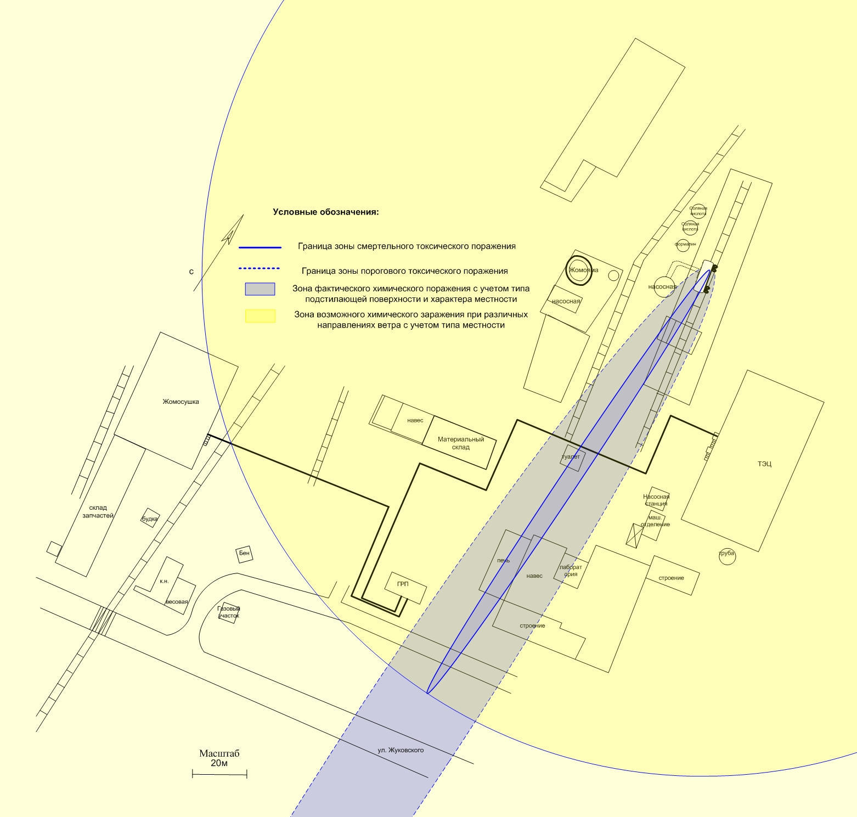
Рисунок 1 - Зоны возможного и фактического токсического поражения при наиболее опасной чрезвычайной ситуации, развивающейся по сценарию К-ЖДЦ-С₁₋₁ – разрушение железнодорожной цистерны с соляной кислотой на площадке выгрузке.

На рисунках 2-3 приведено распределение интегрального потенциального (территориального) риска гибели людей от всех возможных ЧС, которые могут произойти на ОАО «Ольховатский сахарный комбинат».
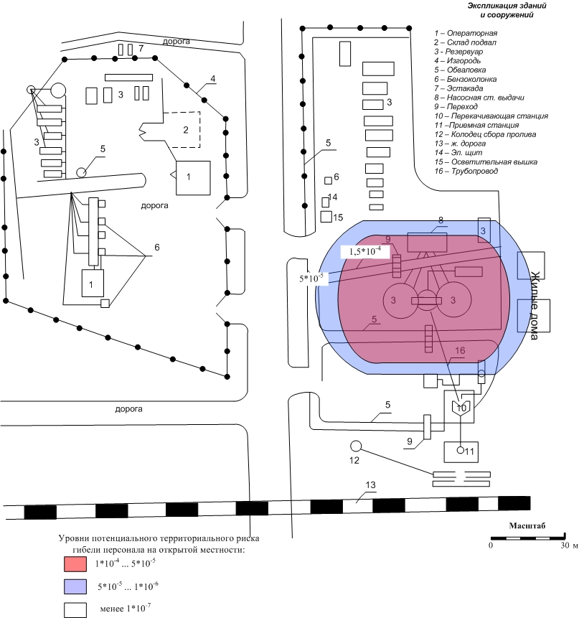
Рисунок 2 – Распределение интегрального потенциального (территориального) риска гибели людей от всех возможных ЧС, которые могут произойти на складе ГСМ ОАО «Ольховатский сахарный комбинат».

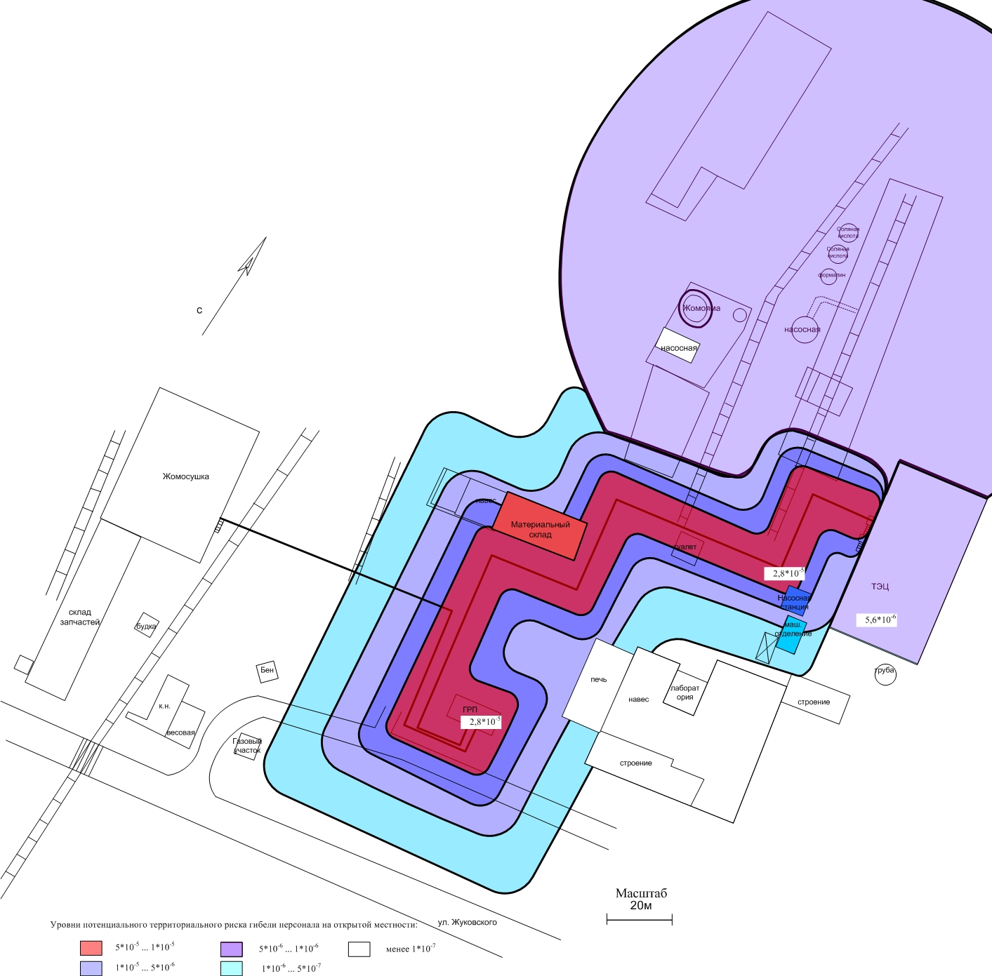
Рисунок 3 – Распределение интегрального потенциального (территориального) риска гибели людей от всех возможных ЧС, которые могут произойти на «Ольховатском сахарном комбинате».
Таким образом, вне территории предприятия ОАО «Ольховатский сахарный комбинат» индивидуальный риск гибели для населения при авариях данном объекте принимает значения менее 1*10⁻⁷.
Анализ возможных последствий аварий
на нефтебазе ООО «Нефтепродукт»
Нефтебаза ООО «Нефтепродукт» расположена по адресу: п. Большие Базы, ул. Кирова, 93. Объект предназначен для приемки, хранения и отгрузки светлых нефтепродуктов (автобензинов и дизельного топлива). На нефтебазе возможно возникновение аварийных ситуаций с участием бензина и дизельного топлива. Результаты оценки риска, проведенной в рамках разработки паспорта безопасности нефтебазы ООО «Нефтепродукт» показывают, что наиболее опасная чрезвычайная ситуация на нефтебазе может возникнуть при разрушении резервуара РВС-700 с бензином в резервуарном парке и развитии аварии по следующему сценарию: разрушение резервуара РВС-700, выброс нефтепродукта с образованием гидродинамической волны прорыва и разрушением обвалования, разлив и испарение бензина, взрыв образовавшегося облака ПГВС. Вероятность такого сценария развития аварийной ситуации составит 1,8*10⁻⁶.
Результаты расчета вероятных зон действия поражающих факторов взрыва топливовоздушной смеси для данного сценария развития аварийной ситуации представлены в таблице 3.
Таблица 3 – Результаты расчета вероятных зон действия поражающих факторов взрыва ПВС при разрушении резервуара РВС-700
Показатели | Разрушение РВС-700, взрыв ПВС
Количество опасного вещества, участвующего в аварии, т | 420
Количество опасного вещества, участвующего в образовании поражающих факторов, т | 3,5
Граница зоны (м), с избыточным давлением:
ΔР=144 кПа | 33
ΔР=112 кПа | 37,4
ΔР=64 кПа | 50
ΔР=60 кПа | 52
ΔР=42 кПа | 63,3
ΔР=36 кПа | 69,3
ΔР=27 кПа | 82,7
ΔР=14 кПа | 128
ΔР=5 кПа | 287

Радиус зоны возможных сильных разрушений, границы которых определяются величиной избыточного давления 50 кПа, составляет 57 м.
На рисунке 4 приведено распределение индивидуального риска гибели людей, построенное с учетом того, что частота возникновения взрыва при разрушении резервуара с бензином и разливе бензина на территории объекта составляет 1,8*10⁻⁶, а также учитывая вероятность поражения человека избыточным давлением взрывной ударной волны на открытой местности, рассчитанную по пробит-функции.
Индивидуальный риск гибели людей, 1/год | 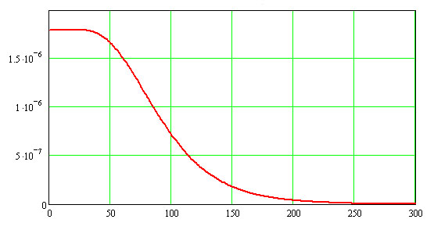
 | Расстояние от центра взрыва, м
Рисунок 4 - Распределение индивидуального риска гибели персонала объекта на открытой местности в зависимости от расстояния до центра взрыва при разрушении резервуара с бензином в резервуарном парке.
На рисунках 5-6 показаны зоны поражающих факторов при возможной реализации сценария Б-Р-С₃₋₁ (разрушение резервуара РВС-700 с образованием гидродинамической волны прорыва, разрушение обвалования, разлив и испарение бензина, взрыв ПВС).
На рисунке 7 приведено распределение интегрального потенциального (территориального) риска гибели персонала от всех возможных ЧС, которые могут произойти на объекте.

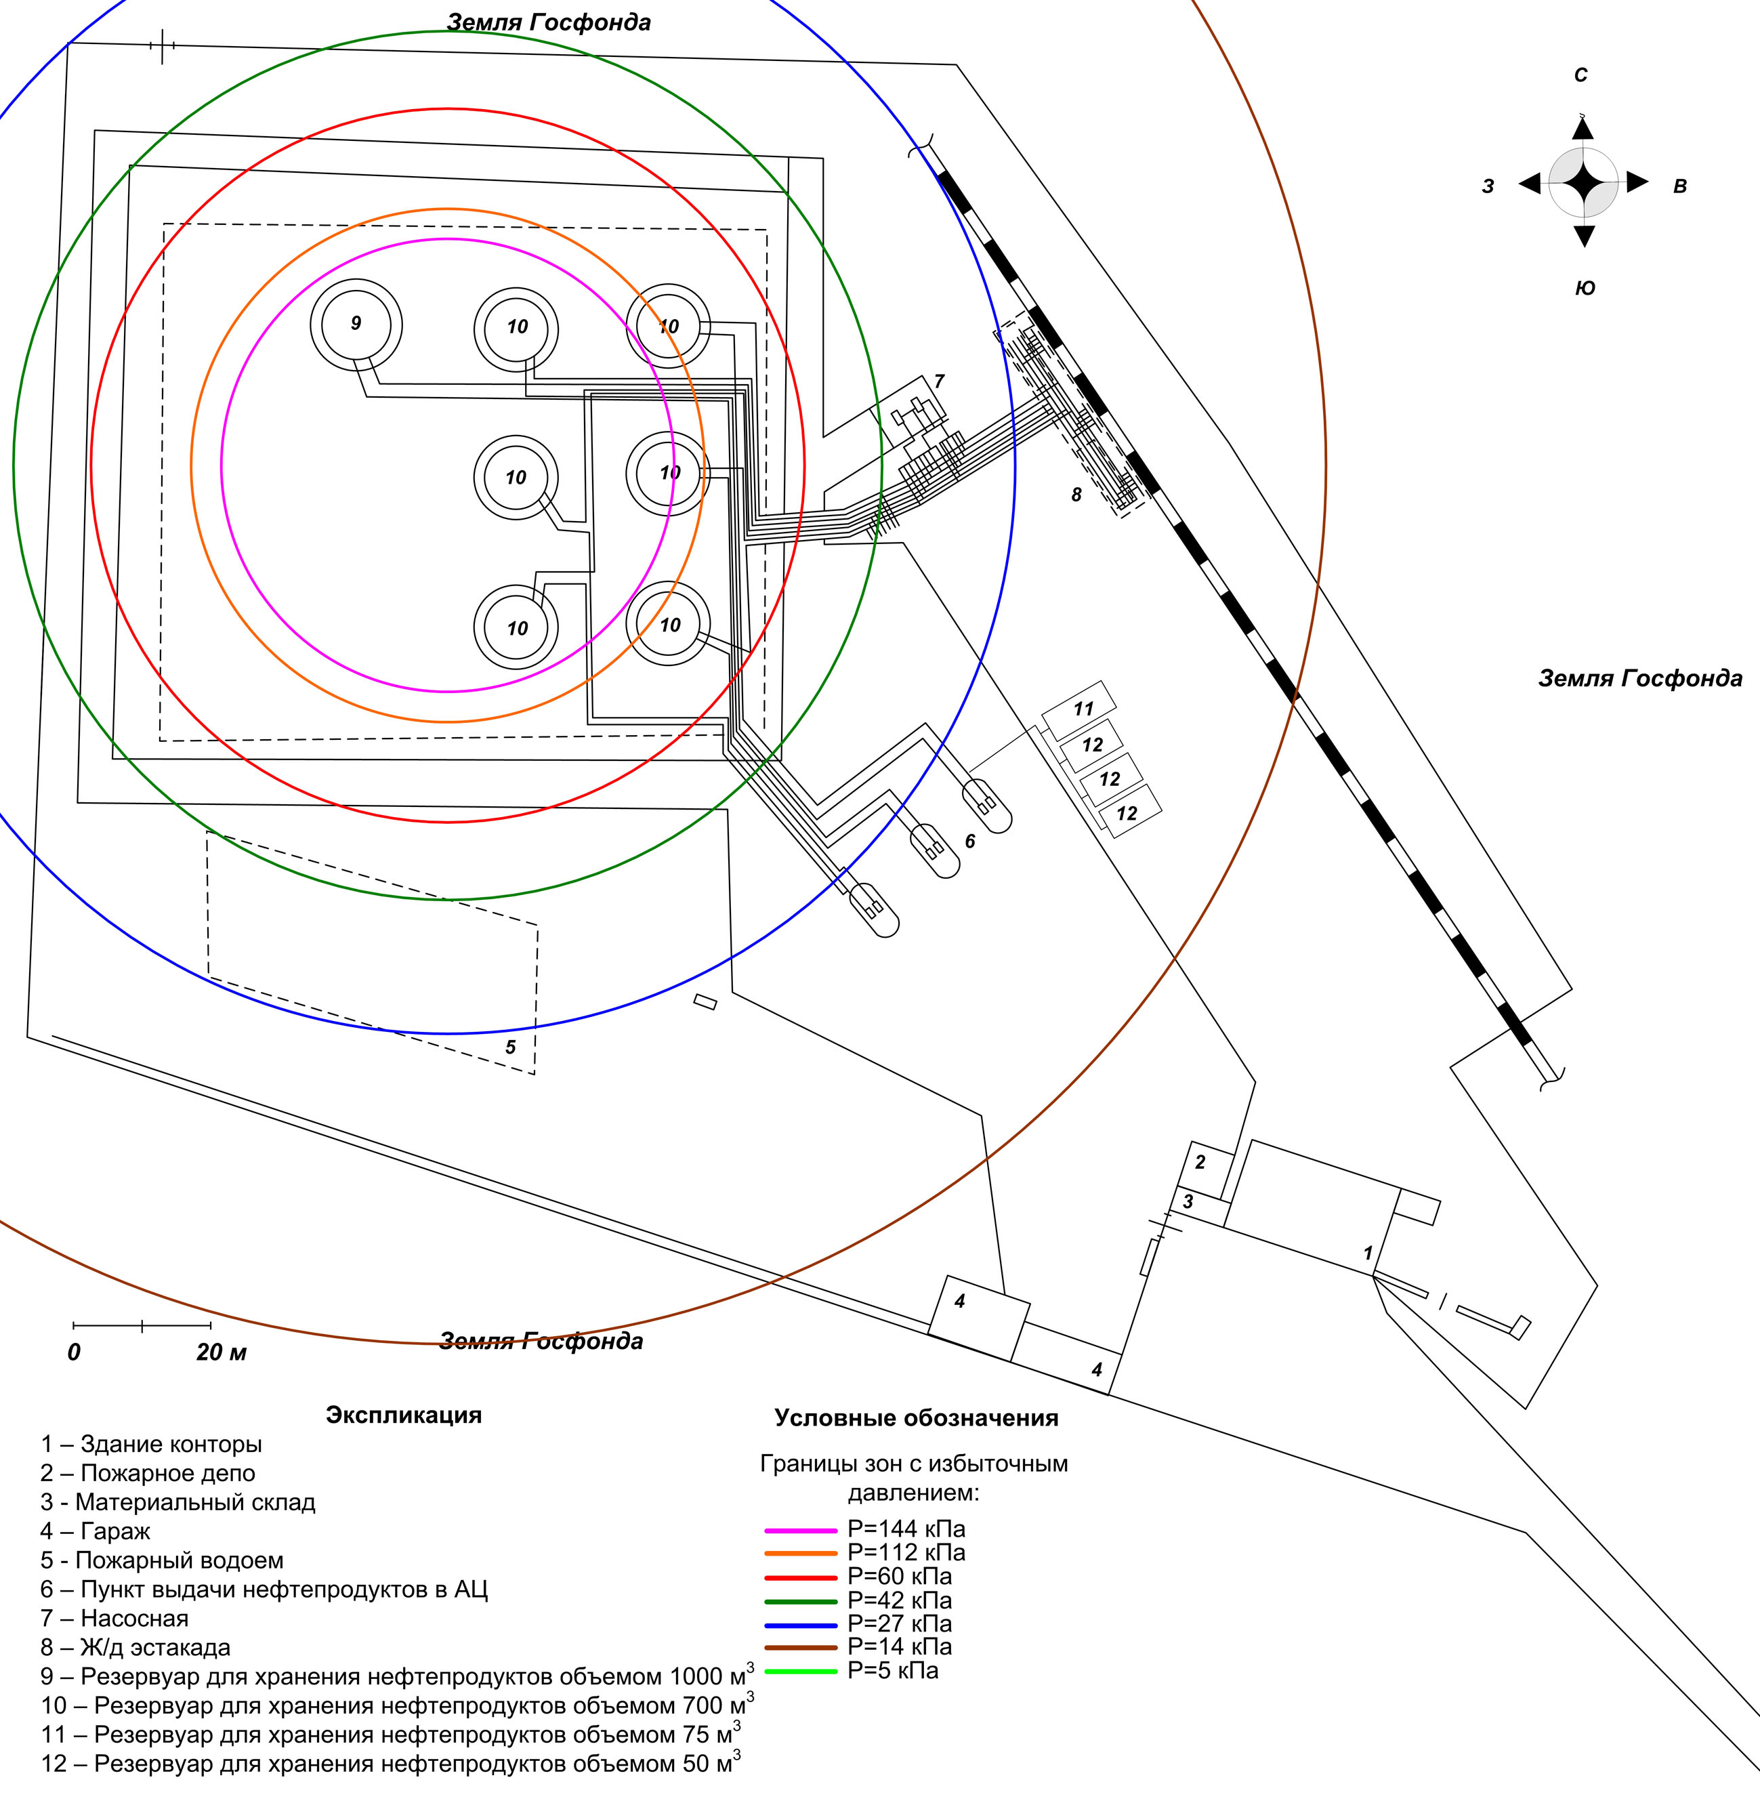

Рисунок 5- Границы зон действия поражающих факторов ударной волны при аварийной ситуации по сценарию Б-Р-С₃₋₁.
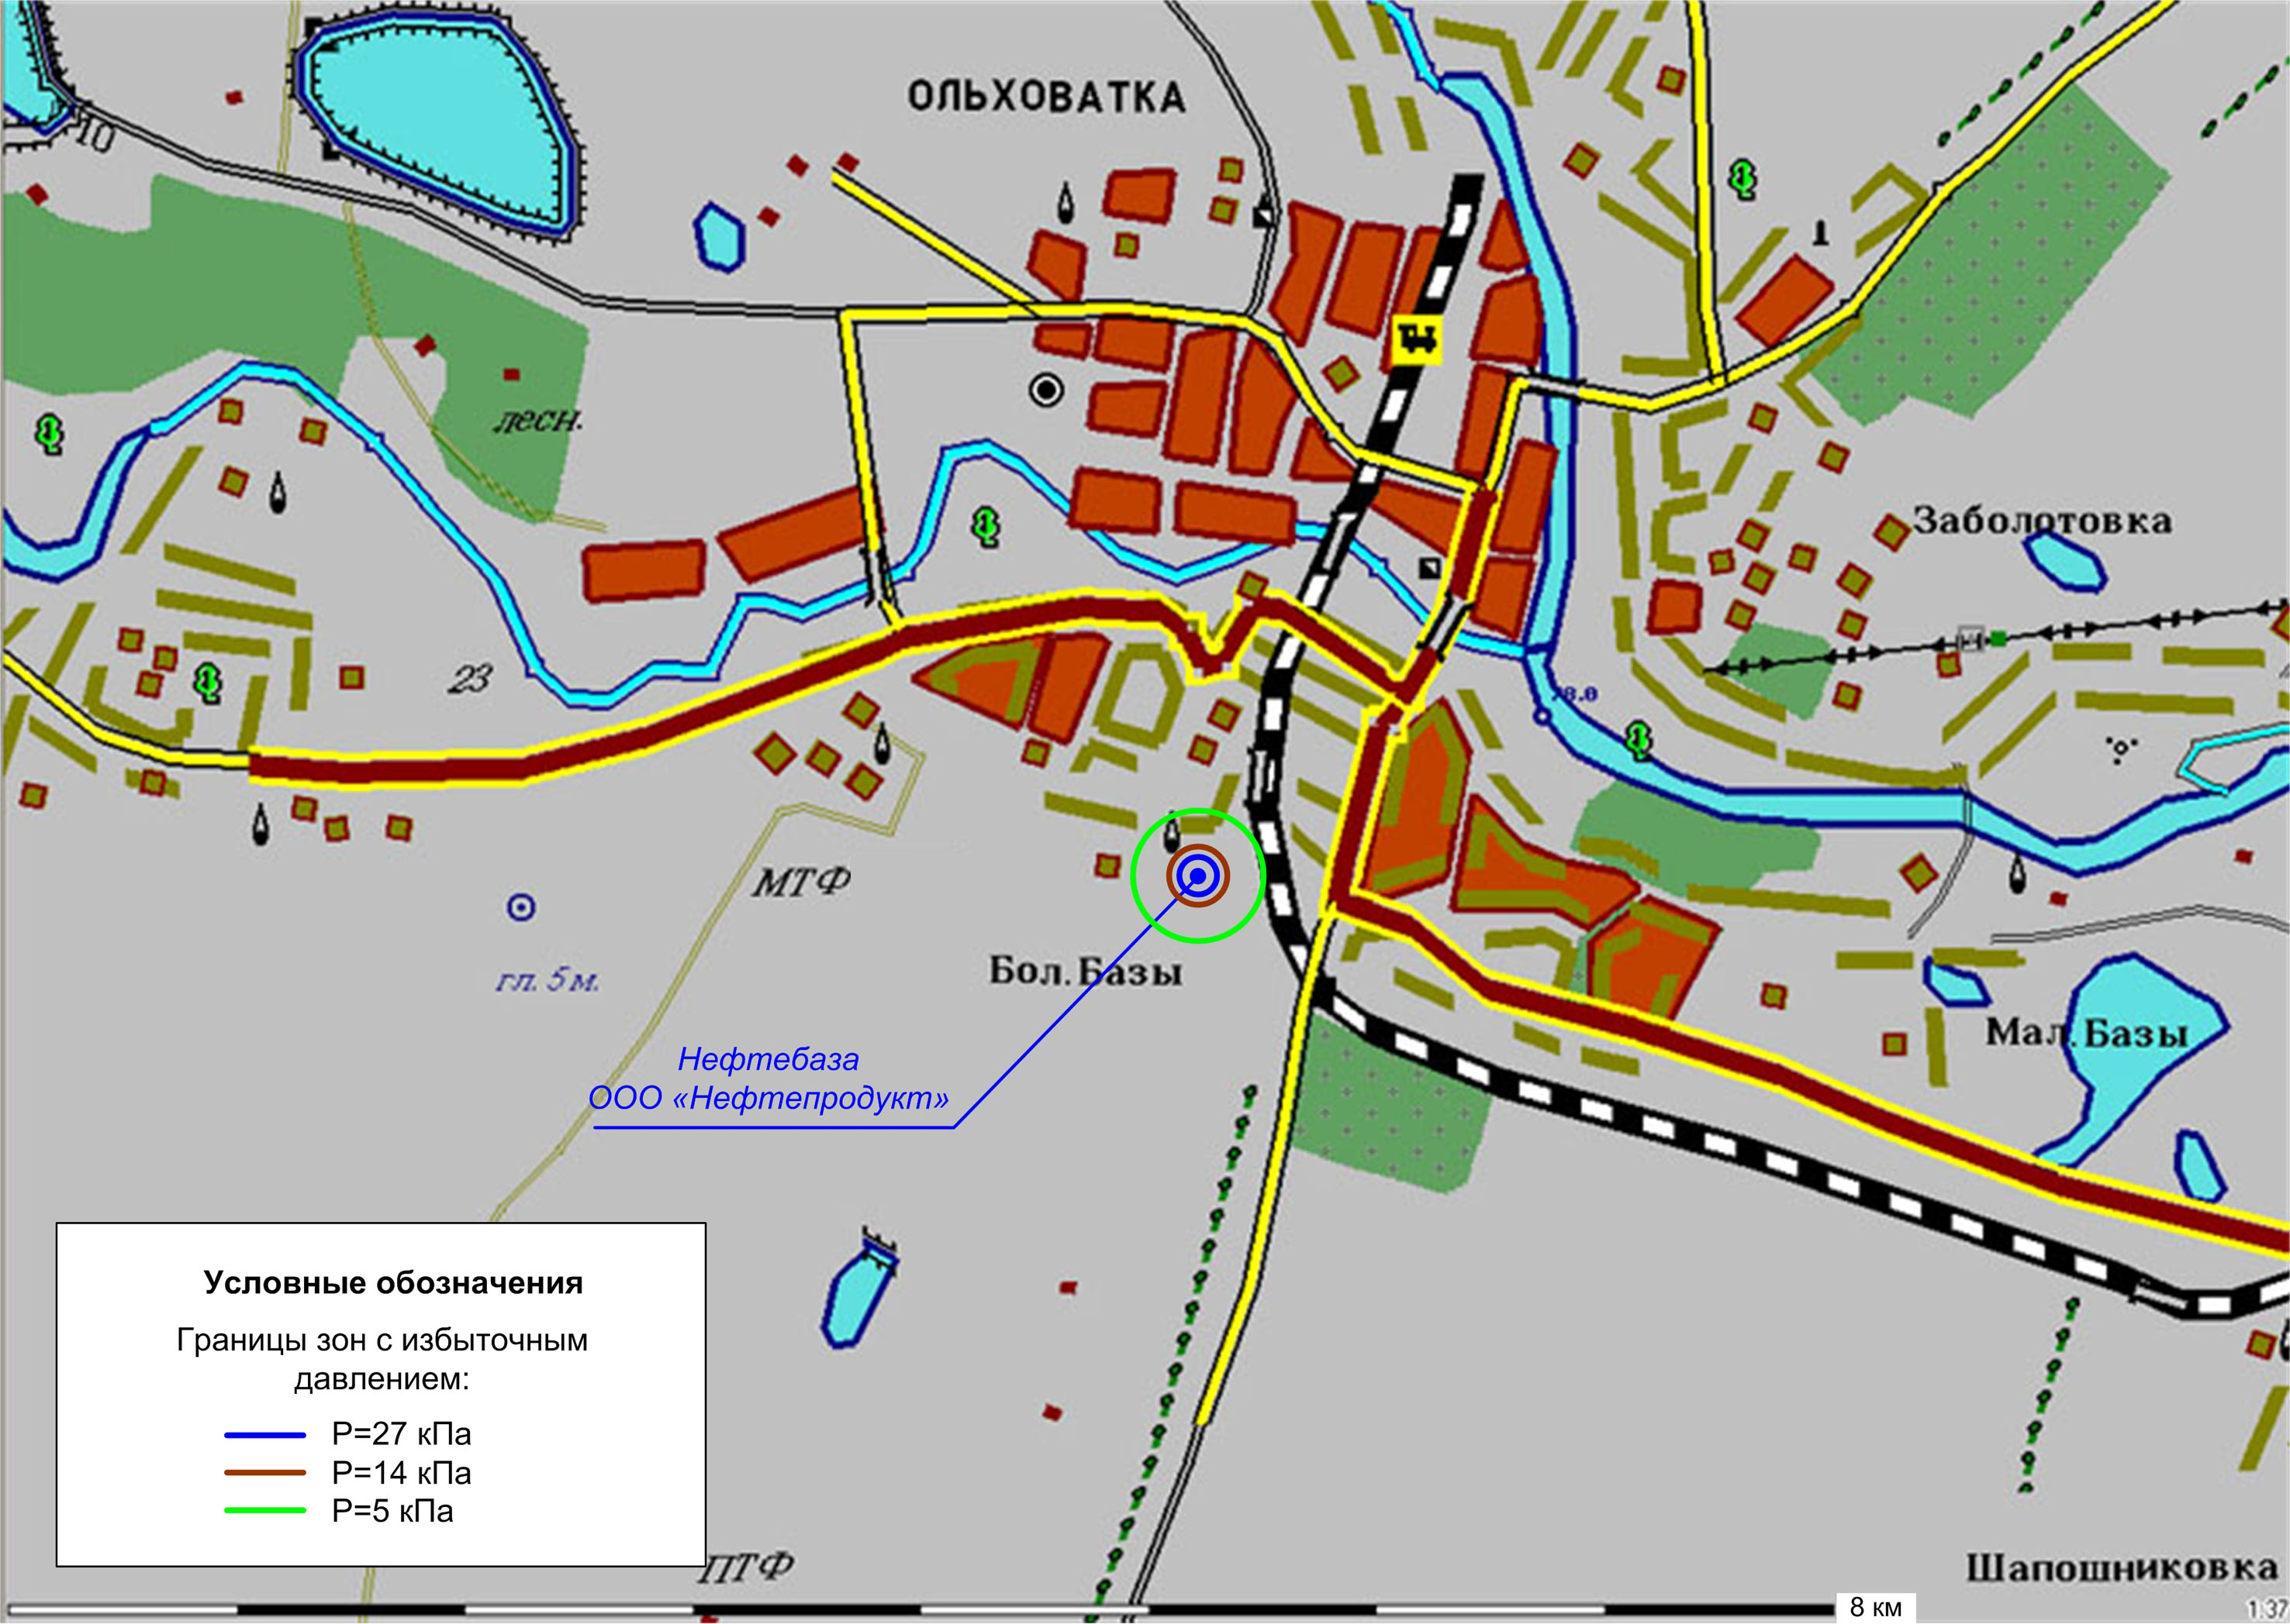
Рисунок 6 - Границы зон действия поражающих факторов взрыва ТВС при аварийной ситуации по сценарию Б-Р-С₃₋₁ при разрушении резервуара РВС-700 с бензином.

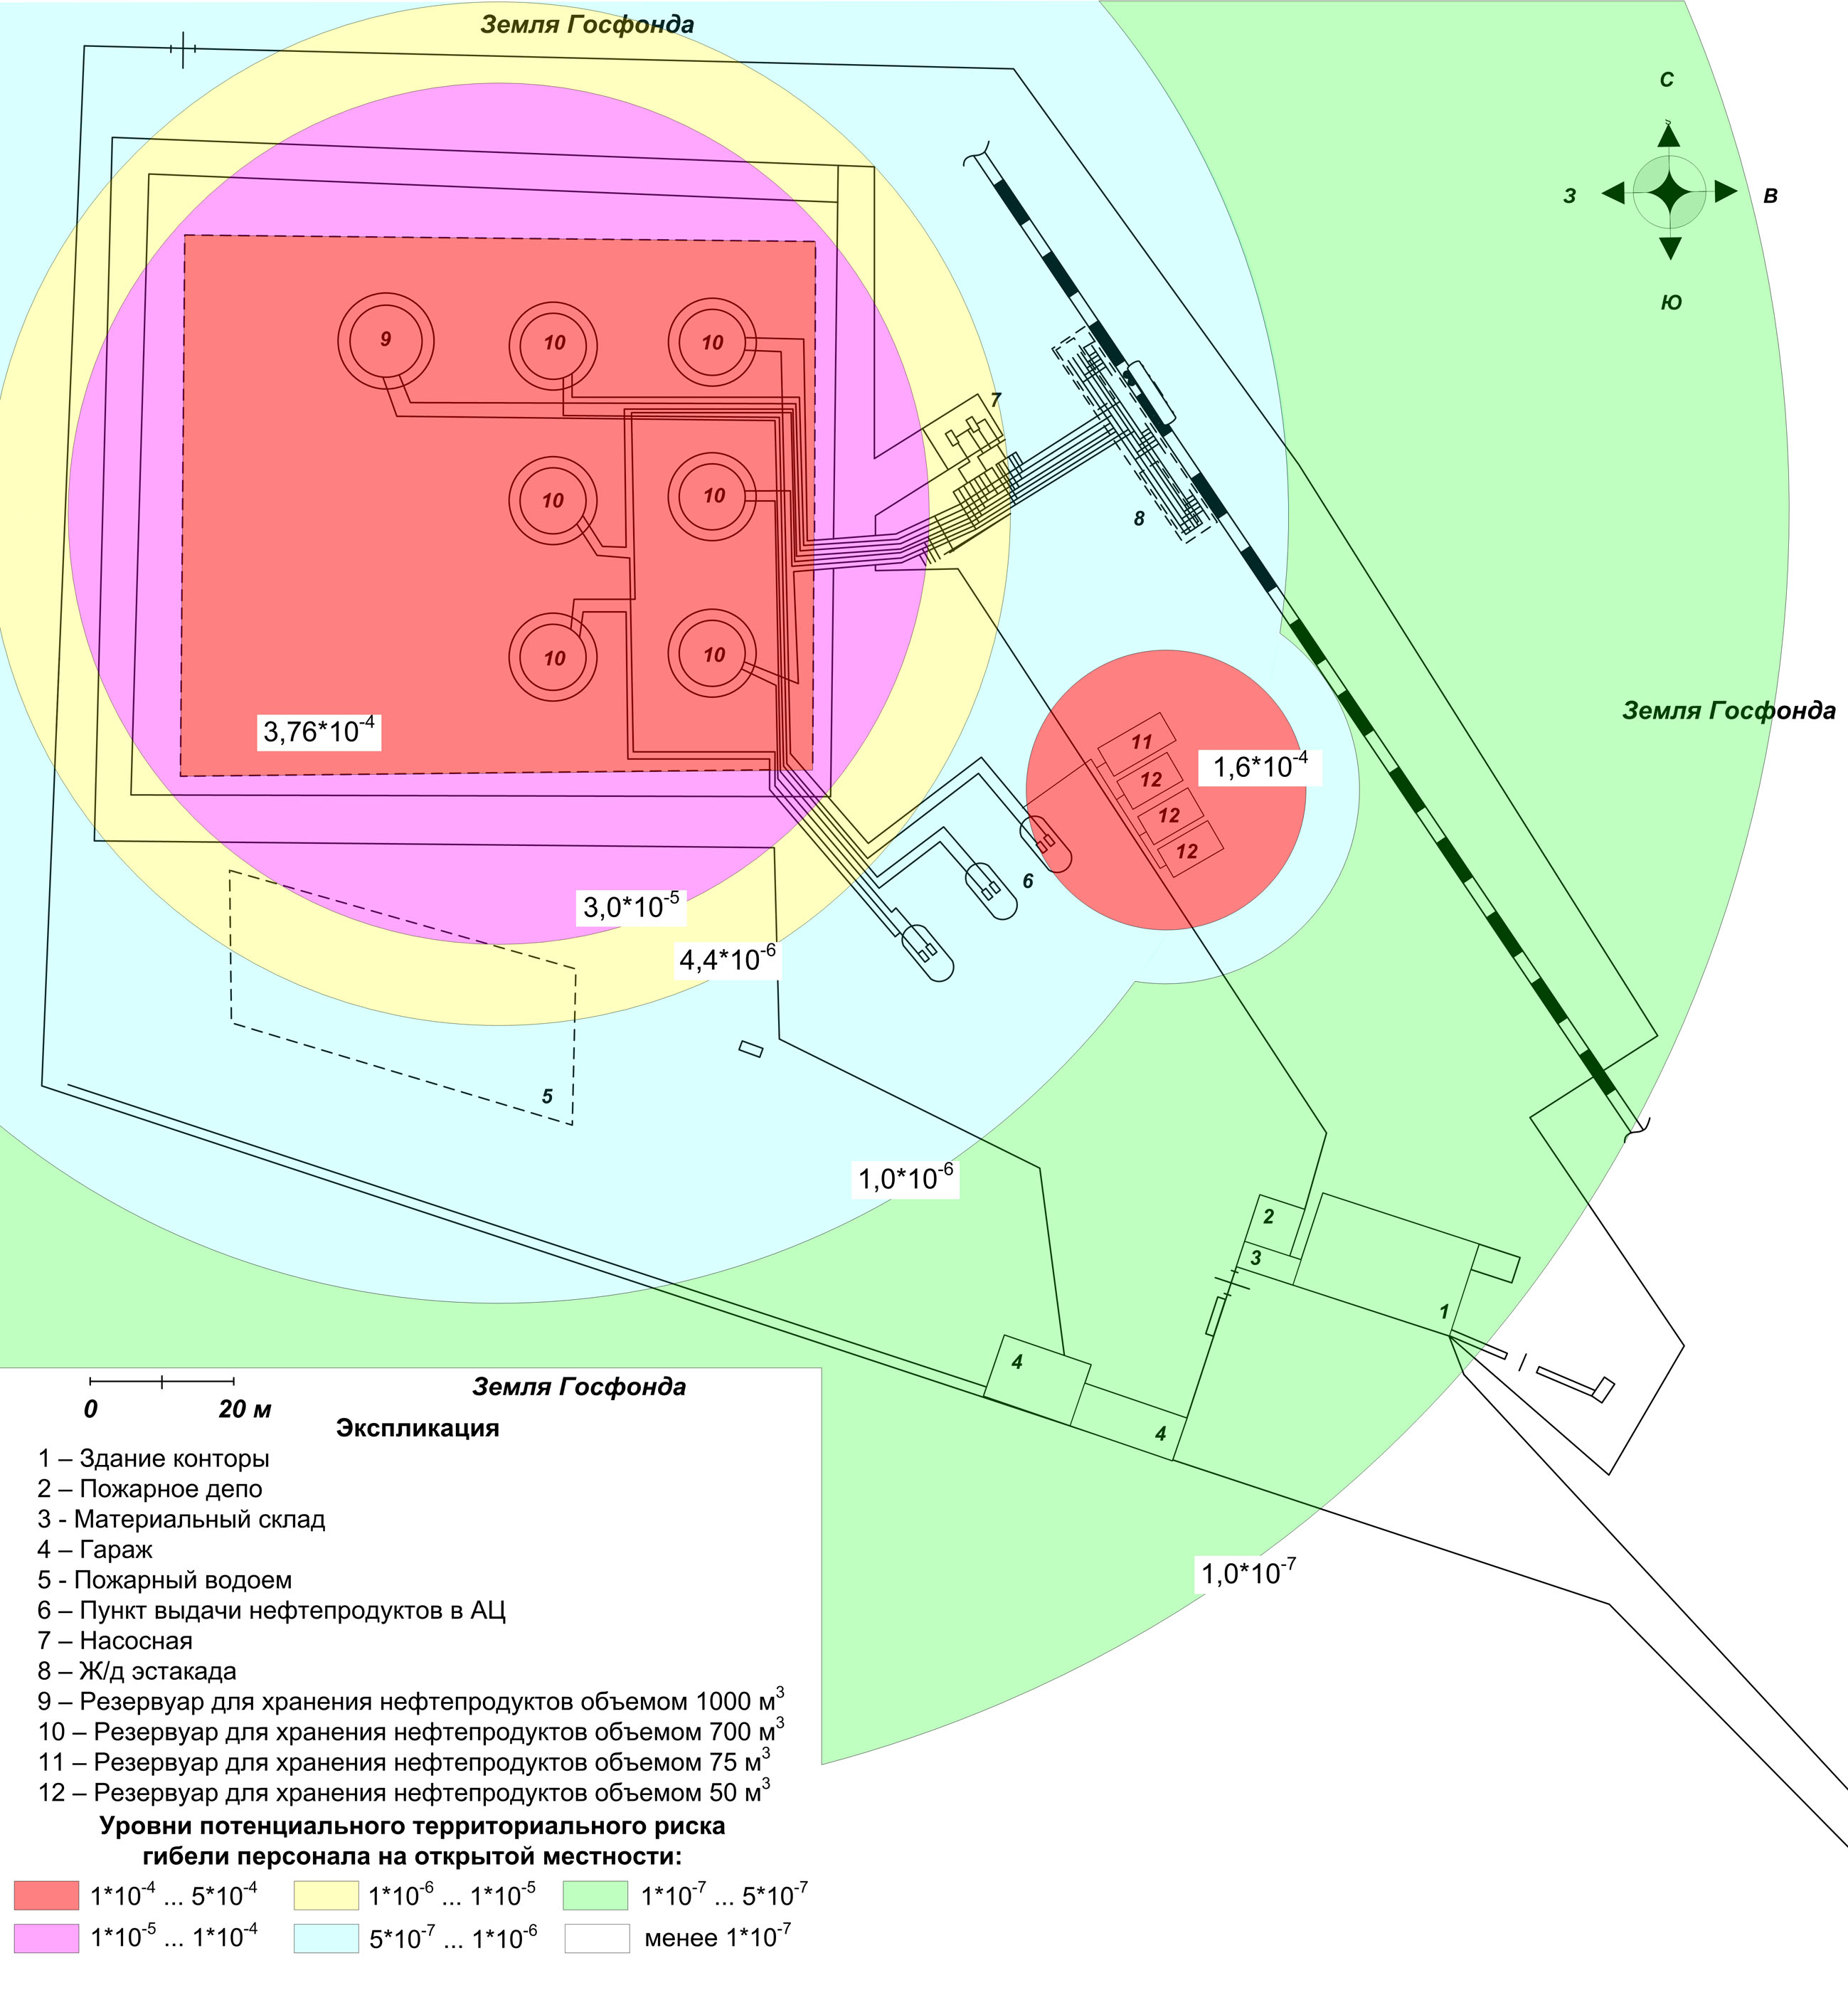
Рисунок 7 - Распределение интегрального потенциального (территориального) риска гибели персонала от всех возможных ЧС, которые могут произойти на территории нефтебазы ООО «Нефтепродукт».

Анализ полученных результатов показывает, что на расстоянии около 170 м от нефтебазы индивидуальный риск гибели для населения принимает значения менее 1*10⁻⁸.

Анализ возможных последствий аварий на оборудовании АЗС
В Ольховатском муниципальном районе имеются АЗС. На АЗС используются нефтепродукты, самым опасным из которых с точки зрения взрывоопасности является бензин. Для хранения топлива используются подземные резервуары.
Наиболее опасными аварийными ситуациями на данных объектах будут аварийные ситуации, связанные с разрушением автоцистерны, доставляющей топливо.
Последствиями возможных аварийных (чрезвычайных) ситуаций может быть поражение персонала избыточным давлением ударной волной взрыва, а также тепловым излучением пожара разлива или «огненного шара».
Оценка риска от возможных чрезвычайных ситуаций на автоцистерне с нефтепродуктами проведена в п.п. 2.1.2.1.
    - Анализ возможных последствий аварий на транспортных коммуникациях
Оценка риска от возможных чрезвычайных ситуаций на транспортных коммуникациях проведена по укрупненным показателям применительно к автомобильному и железнодорожному транспорту, перевозящему взрывоопасные (бензин, сжиженные углеводородные газы) и химически опасные вещества.
Наиболее часто чрезвычайные ситуации с потенциально опасными веществами возникают при их перевозках. Вероятность транспортных ЧС зависит от числа транспортных средств и дальности перевозки каждым транспортным средством, т.е. объема перевозок.
Уровни риска вовлечения опасных грузов в аварийные ситуации на автомобильном и железнодорожном транспорте приведены в таблице 4.
Таблица 4 – Уровни риска вовлечения опасных грузов в аварийную ситуацию на транспорте
Опасное событие | Интенсивность аварийных ситуаций, 1/(транспорт ∙ км)
Аварии автомобиля при перевозке опасных грузов | 1,2*10⁻⁶
Аварии железнодорожного транспорта в расчете на вагон | 3,8*10⁻⁷

      - Анализ возможных последствий аварий на автомобильном транспорте
По статистическим данным [15], автотранспортом перевозится 60% опасных грузов, среднее расстояние перевозок для бензовозов составляет 45 км, а для грузовиков с химическими веществами — 420 км. Важной характеристикой является распределение аварий по величине ущерба. Как показывает практика, к выбросам под давлением, проливам или утечкам приводят около 0,5 всех аварийных ситуаций. Доля значимых утечек (аварий) составляет 0,2 случаев аварийных ситуаций.
Относительная доля повреждаемости грузов при автомобильных перевозках в зависимости от типа груза составляет [15]:
легковоспламеняющиеся жидкости – 60,5%;
горючие жидкости – 16,3%;
воспламеняющиеся сжатые газы – 3,2%;
ядовитые вещества – 2,1%;
невоспламеняющиеся сжатые газы – 1,9%.
Сеть автомобильных дорог Воронежской области на территории Ольховатского муниципального района представлена региональными и местными автодорогами. Автодороги федерального значения по территории района не проходят.
Региональные дороги обеспечивают связь Ольховатского района с Подгоренским, Каменским, Россошанским районами Воронежской области и Белгородской областью. Связь между населенными пунктами поселения осуществляется по автомобильным дорогам общего пользования муниципального значения.
По автодорогам Ольховатского муниципального района может осуществляться:
- транспортировка аммиака в цистернах (16 т);
- транспортировка нефтепродуктов в цистернах (объемом до 43 м³);
- транспортировка СУГ в цистернах (объемом до 10 м³).
Анализ возможных последствий аварий с участием химически опасных веществ
Все аварийно химически опасные вещества (АХОВ) по характеру воздействия на организм человека подразделяются на группы:
первая группа – вещества с преимущественно удушающим действием; с выраженным прижигающим действием (хлор, треххлористый фосфор, оксихлорид фосфора); со слабым прижигающим действием (фосген, хлорнитрин, хлорид серы);
вторая группа – вещества преимущественно общеядовитого действия (оксид углерода, синильная кислота, динитрофен, динитроортокрезон, этиленхлоргидрин, этиленфтортизрин);
третья группа - вещества, обладающие удушающим и общеядовитым действием: с выраженным прижигающим действием (акрилонитрил), со слабым прижигающим действием (сернистый антидрид, сероводород, оксиды азота);
четвертая группа – нейротропные яды, вещества, действующие на генерацию (образование), проведение и передачу нервного импульса (сероуглерод, фосфорорганические соединения);
пятая группа – вещества, обладающие удушающим нейротропным действием (аммиак);
шестая группа – метаболические яды, (этиленоксид, метилбромид, диметилсульфат).
Анализ различного вида аварий, имевших место на промышленно опасных предприятиях в нашей стране и за рубежом с использованием ядовитых веществ, позволяет сделать вывод о необходимости организации защиты производственного персонала и населения.
В зависимости от физико-химических свойств АХОВ, условий их хранения и транспортировки при авариях на химически опасных объектах могут возникнуть чрезвычайные ситуации (ЧС) с химической обстановкой четырех основных типов:
Первый тип. ЧС возникают в случае мгновенной разгерметизации (взрыве) емкостей или технологического оборудования, содержащих газообразные (под давлением), криогенные перегретые сжиженные АХОВ. При такой ЧС образуется первичное парогазовое или аэрозольное облако с высокой концентрацией АХОВ, распространяющихся по ветру.
Второй тип. ЧС возникают при аварийных выбросах или проливах, используемых в производстве, хранящихся или транспортируемых сжиженных ядовитых газов (аммиак, хлор и др.), перегретых летучих токсических жидкостей с температурой кипения ниже температуры окружающей среды (окись этилена, фосген, окислы азота, сернистый ангидрит, синильная кислота и др.). При такой ЧС часть АХОВ (не более 10%) мгновенно испаряется, образуя первичное облако паров смертельной концентрации; другая часть выливается в поддон или на подстилающую поверхность, постепенно испаряется, образуя вторичное облако с поражающими концентрациями.
Третий тип. ЧС возникают при проливе в поддон (обвалование) или на подстилающую поверхность значительного количества сжиженных (при изотермическом хранении) или жидких АХОВ с температурой кипения ниже или близкой к температуре окружающей среды (фосген, четырехокись азота и др.), а также при горении большого количества удобрений (например, нитрофоски) или комовой серы. При этом образуется вторичное облако паров АХОВ с поражающими концентрациями, которое может распространяться на большие расстояния.
Четвертый тип. ЧС возникают при аварийном выбросе (проливе) значительного количества малолетучих жидких АХОВ, с температурой кипения значительно выше температуры окружающей среды или твердых (несимметричный диметил-гидразин, фенол, сероуглерод, диоксин, соли синильной кислоты). При этом происходит заражение местности (грунта, воды, растительности) в опасных концентрациях.
Указанные типы химической обстановки при ЧС, вызванных авариями на химически опасных объектах особенно второй и третий, могут сопровождаться пожарами и взрывами, что осложняет обстановку, повышает концентрацию поражающих веществ, сопровождается образованием токсичных продуктов горения, увеличивает потери и затрудняет проведение аварийно-спасательных работ.
Характерными особенностями химически опасных аварий являются внезапность возникновения ЧС, быстрое распространение поражающих факторов (особенно при ЧС с химической обстановкой первого и второго типов), опасность тяжелого массового поражения людей и сельскохозяйственных животных, попавших в зону заражения, необходимость проведения аварийно-спасательных и других неотложных работ в короткие сроки.
Аммиак является представителем 5-ой группы, а возможная аварийная ситуация с оборудованием аммиачной холодильной установки может привести к чрезвычайной ситуации (ЧС) с химической обстановкой второго типа.
На близкие расстояния аммиак перевозятся автотранспортом в баллонах, контейнерах (бочках) или автоцистернах. Стандартный аммиаковоз имеет грузоподъемность 3,2; 10 и 16 т.
Расчет показателей прогноза масштабов зон заражения при аварийном разрушении цистерны с аммиаком проводился в соответствии с Методикой оценки последствий химических аварий "Токси", редакция 2.2.
Внешние границы зоны заражения АХОВ рассчитывались по пороговой токсодозе при ингаляционном воздействии на организм человека.
Принятые допущения:
- емкости, содержащие АХОВ, при авариях разрушаются полностью;
- толщина слоя жидкого опасного вещества, разлившегося свободно на подстилающей поверхности, принимается равной 0,05 м по всей площади разлива;
- метеорологические условия (степень вертикальной устойчивости атмосферы, направление и скорости ветра) остаются неизменными.
Результаты прогноза глубины зоны возможного химического заражения в случае разрушения цистерны с аммиаком при авариях на автомобильном транспорте приведены в таблице 5.
Таблица 5 - Прогноз масштабов зон заражения в случае разрушения цистерны с аммиаком при авариях на автомобильном транспорте
Показатели опасности возможной ЧС при транспортировке АХОВ автотранспортом | ЧС при транспортировке аммиака
 | Наиболее опасная ЧС | Наиболее вероятная ЧС
Количество АХОВ, участвующего в реализации ЧС, т | 16 | 16
Протяженность зоны порогового поражения, м | 1441 | 397
Ширина зоны порового поражения / на удалении, м | 67 / 922 | 35 / 246
Протяженность зоны смертельного поражения, м | 373 | 109
Ширина зоны смертельного поражения / на удалении, м | 17 / 239 | 9 / 69
Примечание: При расчете зон возможного заражения применялись следующие условия:
- для максимально возможной ЧС: состояние атмосферы – инверсия, скорость ветра – 1 м/с, тип местности – городская застройка, температура воздуха +28°С, температура поверхности +15°С, время экспозиции – 30 мин;
- для наиболее вероятной ЧС: состояние атмосферы – конвекция, скорость ветра – 3,5 м/с, тип местности – городская застройка, средняя максимальная температура воздуха наиболее теплого месяца +23°С, температура поверхности +15°С, время экспозиции – 30 мин.

В зависимости от масштабов возможных аварий, количество пораженных людей может изменяться от нескольких десятков человек при минимальной площади зоны действия поражающих факторов до нескольких сотен человек при максимальной площади зоны действия поражающих факторов.
Зависимость степени риска от расстояния при возможных ЧС при транспортировке АХОВ по автодорогам Ольховатского муниципального района приведена на рисунке 8.
Показатели опасности возможной ЧС при транспортировке АХОВ автотранспортом | ЧС при транспортировке аммиака
 | Наиболее опасная ЧС | Наиболее вероятная ЧС
Возможная частота реализации ЧС, год⁻¹ | 3,38*10⁻¹⁰ | 8,44*10⁻¹⁰
График зависимости риска гибели людей от расстояния (от места аварии транспортного средства, перевозящего АХОВ)
  Индивидуальный риск гибели людей, 1/год | 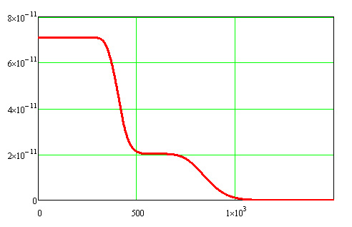
   | Расстояние от места аварии транспортного средства с аммиаком, м
Рисунок 8 - Зависимость степени риска от расстояния при возможных ЧС при транспортировке аммиака.

Зоны возможного химического заражения территории Ольховатского муниципального района при авариях с участием АХОВ на автотранспорте приведены на схеме «Зоны действия поражающих факторов возможных аварий на потенциально опасных объектах и транспортных коммуникациях Ольховатского муниципального района Воронежской области».
Анализ возможных последствий аварий с участием взрывопожароопасных веществ
Поражающими факторами возможных аварий на автотранспорте, перевозящем нефтепродукты и СУГ, могут быть:
- воздушная ударная волна, образующаяся в результате взрывных превращений облаков топливно-воздушных смесей (ТВС);
- тепловое излучение горящих разлитий и огненного шара;
- осколки и обломки оборудования, обломки зданий и сооружений, образующиеся в результате взрывных превращений облаков ТВС.
Транспортировка и доставка нефтепродуктов на АЗС осуществляется автоцистернами, максимальный объем которых может составлять 43 м³.
Результаты расчета зон действия поражающих факторов возможных взрыва ТВС, огненного шара и пожара разлива при разрушении автоцистерны с бензином приведены на рисунках 9-11 и в таблице 6.
В зависимости от места возможной аварии (на автодороге или площадке слива АЗС), количество пораженных людей может составить от 1 до 5 человек.
Таблица 6 – Границы зон действия поражающих факторов взрыва, огненного шара и пожара разлива при разрушении автоцистерны с бензином вместимостью 43 м³.
Показатели |  | Избыточное давление взрыва облака ТВС | Тепловое излучение огненного шара | Тепловое излучение пожара пролива
Максимальное количество опасного вещества, участвующего в аварии с учетом 90% заполнения цистерны, т |  | 28,25 | 28,25 | 28,25
Максимальное количество опасного вещества, участвующего в создании поражающих факторов, т |  | 1,9 | 16,95 | 28,25
Граница зоны (м), с избыточным давлением:
ΔР=320 кПа |  | 18,6 | – | –
ΔР=160 кПа |  | 25,6 | – | –
ΔР=128 кПа |  | 28,5 | – | –
ΔР=96 кПа |  | 32,9 | – | –
ΔР=80 кПа |  | 36,1 | – | –
ΔР=64 кПа |  | 40,7 | – | –
ΔР=48 кПа |  | 47,7 | – | –
ΔР=32 кПа |  | 60,6 | – | –
ΔР=16 кПа |  | 95,4 | – | –
ΔР=5 кПа (зона расстекления) |  | 234 | – | –
Эффективный диаметр "огненного шара", м |  | – | 128,7 | –
Высота центра "огненного шара", м |  | – | 64,4 | –
Время существования "огненного шара", с |  | – | 17,6 | –
Максимальная площадь пожара разлива, м² |  | – | – | 774
Радиус разлива, м |  | – | – | 15,7
Возгорание древесины через 10 мин (q=14 кВт/м²): |  | – | 209 | 20,3
Появление ожогов 1-й степени через 15-20 с, 2-й степени через 30-40 с (q=7 кВт/м²): |  | – | 280,2 | 28,7
Безопасно для человека в брезентовой одежде (q=4,2 кВт/м²): |  | – | 337,2 | 36,5
Без негативных последствий в течение длительного времени (q=1,4 кВт/м²): |  | – | 486,2 | 57,5
Избыточное давление взрыва облака ТВС, кПа | 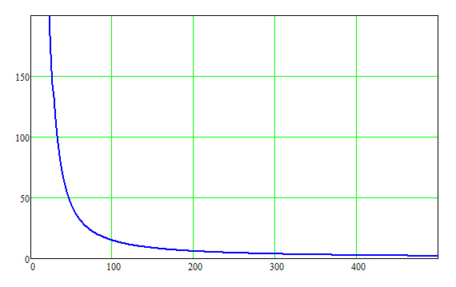
 | Расстояние от центра взрыва, м
Рисунок 9 – Зависимость величины избыточного давления ударной волны взрыва облака ТВС от расстояния.
Тепловое излучение огненного шара, кВт/м²
Расстояние от центра огненного шара, м
Рисунок 10 – Зависимость величины теплового излучения огненного шара от расстояния.

Тепловое излучение пожара разлива, кВт/м² | 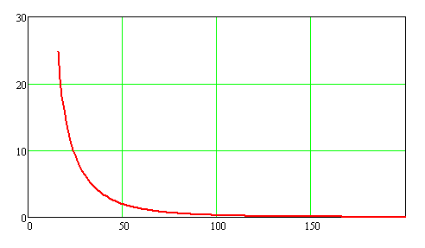
 | Расстояние от места разрушения автоцистерны, м
Рисунок 11 – Зависимость величины теплового излучения пожара разлива от расстояния.
Радиус зоны возможных сильных разрушений, границы которых определяются величиной избыточного давления 50 кПа, составляет 46,6 м.
Зависимость степени риска от расстояния при возможных ЧС при транспортировке нефтепродуктов (бензина) показана на рисунке 12.
Возможные поражающие факторы, вызванные ЧС при транспортировке бензина | График зависимости риска гибели людей от расстояния  (от места аварии транспортного средства, перевозящего бензин)
Ударная волна взрыва облака паровоздушной смеси (возможная частота реализации ЧС 1,01*10⁻⁵ год⁻¹)
  Индивидуальный риск гибели людей, 1/год | 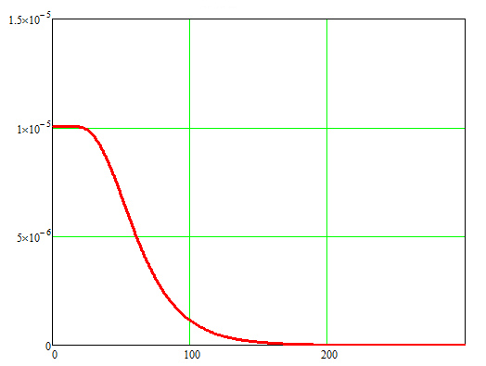
   | Расстояние от места аварии автоцистерны с бензином, м
Тепловое излучение "огненного шара" (возможная частота реализации ЧС 5,3*10⁻⁷ год⁻¹)
  Индивидуальный риск гибели людей, 1/год | 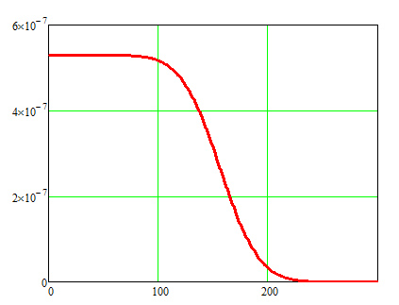
   | Расстояние от места аварии автоцистерны с бензином, м
Тепловое излучение пожара разлива (возможная частота реализации ЧС 1,59*10⁻⁵ год⁻¹)
  Индивидуальный риск гибели людей, 1/год | 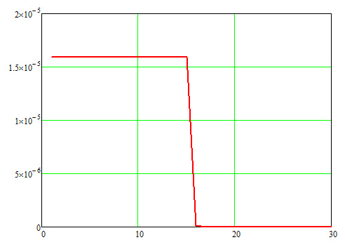
   | Расстояние от места аварии автоцистерны с бензином, м
Рисунок 12 - Зависимость степени риска от расстояния при возможных ЧС при транспортировке нефтепродуктов (бензина).
Транспортировка СУГ может осуществляться автоцистернами, максимальный объем которых может составлять 10 м³.
Результаты расчета поражающих факторов возможных взрыва ТВС, огненного шара и пожара разлива при разрушении автоцистерны с СУГ приведены на рисунках 13-15 и в таблице 7.
В зависимости от места возможной аварии количество пораженных людей может составить от 1 до 5 человек.
Таблица 7 – Границы зон действия поражающих факторов взрыва, огненного шара и пожара разлива при разрушении автоцистерны с СУГ вместимостью 10 м³.
Показатели | Избыточное давление взрыва облака ТВС | Тепловое излучение огненного шара | Тепловое излучение пожара пролива
Максимальное количество опасного вещества, участвующего в аварии с учетом 90% заполнения цистерны, т | 4,77 | 4,77 | 4,77
Максимальное количество опасного вещества, участвующего в создании поражающих факторов, т | 4,77 | 2,86 | 4,77
Граница зоны (м), с избыточным давлением:
ΔР=320 кПа | 25,7 | – | –
ΔР=160 кПа | 35,2 | – | –
ΔР=128 кПа | 39,2 | – | –
ΔР=96 кПа | 45,2 | – | –
ΔР=80 кПа | 49,7 | – | –
ΔР=64 кПа | 55,9 | – | –
ΔР=48 кПа | 65,6 | – | –
ΔР=32 кПа | 83,4 | – | –
ΔР=16 кПа | 131,2 | – | –
ΔР=5 кПа (зона расстекления) | 321,8 | – | –
Эффективный диаметр "огненного шара", м | – | 72,0
Высота центра "огненного шара", м | – | 36,0
Время существования "огненного шара", с | – | 10,3
Максимальная площадь пожара разлива, м² | – | – | 181
Радиус разлива, м | – | – | 7,6
Возгорание древесины через 10 мин (q=14 кВт/м²): | – | 121 | 18,4
Появление ожогов 1-й степени через 15-20 с, 2-й степени через 30-40 с (q=7 кВт/м²): | – | 160,8 | 26,3
Безопасно для человека в брезентовой одежде (q=4,2 кВт/м²): | – | 194,4 | 33,2
Без негативных последствий в течение длительного времени (q=1,4 кВт/м²): | – | 283,9 | 51,7

Избыточное давление взрыва облака ТВС, кПа
Расстояние от центра взрыва, м
Рисунок 13 – Зависимость величины избыточного давления ударной волны взрыва облака ТВС от расстояния.
Тепловое излучение огненного шара, кВт/м² | 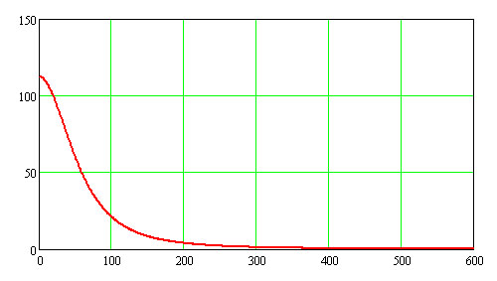
 | Расстояние от центра огненного шара, м
Рисунок 14 – Зависимость величины теплового излучения огненного шара от расстояния.

Тепловое излучение пожара разлива, кВт/м² | 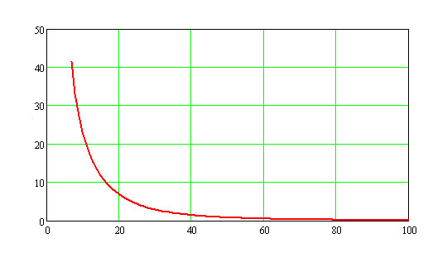
 | Расстояние от места разрушения автоцистерны, м
Рисунок 15 – Зависимость величины теплового излучения пожара разлива от расстояния.

Зоны возможных сильных разрушений, границы которых определяются величиной избыточного давления 50 кПа, составляют 64 м.
Зависимость степени риска от расстояния при возможных ЧС при транспортировке при транспортировке СУГ приведена на рисунке 16.
Возможные поражающие факторы, вызванные ЧС при транспортировке СУГ | График зависимости риска гибели людей от расстояния  (от места аварии транспортного средства, перевозящего СУГ)
Ударная волна взрыва облака паровоздушной смеси (возможная частота реализации ЧС 2,12*10⁻⁵ год⁻¹)
  Индивидуальный риск гибели людей, 1/год | 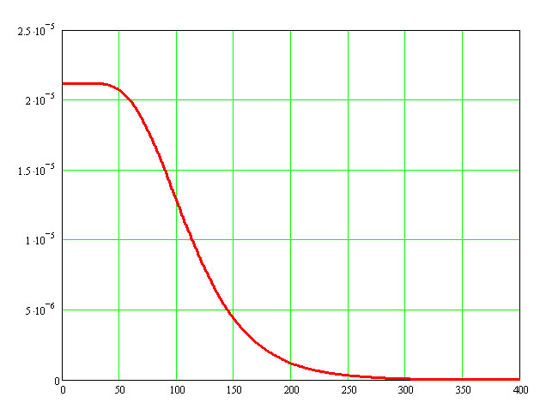
   | Расстояние от места аварии автоцистерны с СУГ, м
Тепловое излучение "огненного шара" (возможная частота реализации ЧС 2,12*10⁻⁵ год⁻¹)
  Индивидуальный риск гибели людей, 1/год | 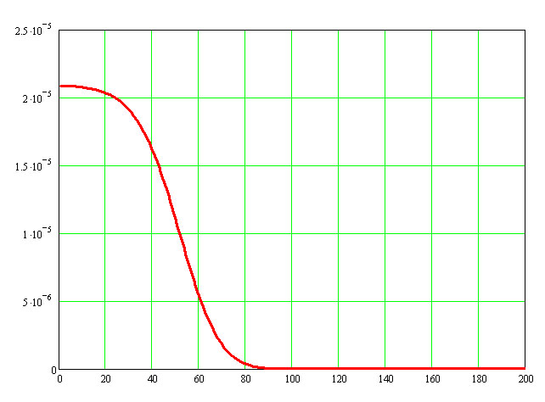
   | Расстояние от места аварии автоцистерны с СУГ, м
Тепловое излучение пожара разлива (возможная частота реализации ЧС 1,06*10⁻⁶ год⁻¹)
  Индивидуальный риск гибели людей, 1/год | 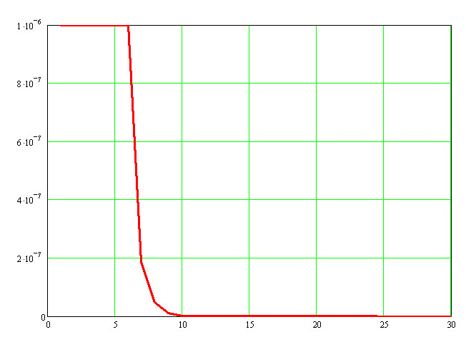
   | Расстояние от места аварии автоцистерны с СУГ, м
Рисунок 16 - Зависимость степени риска от расстояния при возможных ЧС при транспортировке СУГ.

Зоны действия поражающих факторов при авариях с участием нефтепродуктов и СУГ на автотранспорте приведены на схеме «Зоны действия поражающих факторов возможных аварий на потенциально опасных объектах и транспортных коммуникациях Ольховатского муниципального района Воронежской области».
Распределение потенциального (территориального) риска гибели людей при авариях на автодорогах Ольховатского муниципального района показано на схеме «Границы территорий, подверженных риску возникновения чрезвычайных ситуаций природного и техногенного характера».
      - Анализ возможных последствий аварий на железнодорожном транспорте
Из общего числа грузовых поездов около 35% перевозят опасные грузы. Наиболее вероятны аварии на участках маневрирования. При анализе выбросов опасных материалов наиболее значимой (со значительным повреждением корпуса) является авария, которая происходит при значительных нагрузках, реализующихся при столкновениях составов или сходе вагонов с рельсов. Аварийность на железнодорожном транспорте оценивается величиной 1,9*10⁻⁶ 1/(состав ∙ км). Чтобы перевести эту цифру в величину на вагон ∙ км, принимают долю поврежденных вагонов, равной 0,2. Тогда интенсивность аварийных ситуаций составит 3,8*10⁻⁷ 1/(вагон ∙км). В отношении распределения размеров проливов принимается следующее: 0,5 - для 10% потери груза; 0,2 - для 30% потери груза; 0,3 - для полной потери груза.
Кроме того, для оценки опасности при перевозках учитывается и годовое число вагонов, объем груза на один вагон, общее расстояние перевозок по главным путям, в том числе вблизи рассматриваемых объектов и населенных пунктов, общее расстояние при маневрировании одного вагона.
Укрупненные оценки об авариях с различными веществами на тонну перевозимого груза:
легковоспламеняющиеся жидкости – 26%;
горючие жидкости/невоспламеняющиеся сжатые газы – 22%;
воспламеняющиеся сжатые газы – 12%;
ядовитые вещества – 3%.
Через территорию района проходит участок ОАО «Российские железные дороги» филиал ЮВЖД - железнодорожная ветка «Россошь-Ольховатка», связывающая Россошанский железнодорожный узел с ОАО «Ольховатский сахарный комбинат».
По этой дороге может осуществляться:
- транспортировка соляной кислоты в цистернах (68,8 м³);
- транспортировка нефтепродуктов в цистернах (44,7 т).
Анализ возможных последствий аварий с участием химически опасных веществ
Расчет показателей прогноза масштабов зон заражения при аварийном разрушении железнодорожной цистерны с соляной кислотой проводился в соответствии с Методикой оценки последствий химических аварий "Токси", редакция 2.2.
Внешние границы зоны заражения парами соляной кислоты рассчитывались по пороговой токсодозе при ингаляционном воздействии на организм человека.
Принятые допущения:
- цистерны, содержащие АХОВ, при авариях разрушаются полностью;
- толщина слоя жидкого опасного вещества, разлившегося свободно на подстилающей поверхности, принимается равной 0,05 м по всей площади разлива;
- метеорологические условия (степень вертикальной устойчивости атмосферы, направление и скорости ветра) остаются неизменными.
Результаты прогноза глубины зоны возможного химического заражения в случае разрушения цистерны с соляной кислотой при авариях на железнодорожном транспорте приведены в таблице 8.
Таблица 8 - Прогноз масштабов зон заражения в случае разрушения ж/д цистерны с соляной кислотой при авариях на железнодорожном транспорте
Показатели опасности возможной ЧС при транспортировке АХОВ железнодорожным транспортом | ЧС при транспортировке соляной кислоты
 | Наиболее опасная ЧС
Количество АХОВ, участвующего в реализации ЧС, т | 68,8
Протяженность зоны порогового поражения, м | 1087
Ширина зоны порового поражения / на удалении, м | 50 / 696
Протяженность зоны смертельного поражения, м | 284
Ширина зоны смертельного поражения / на удалении, м | 13/ 182
Примечание: При расчете зон возможного заражения применялись следующие условия:
состояние атмосферы – инверсия, скорость ветра – 1 м/с, тип местности – городская застройка, температура воздуха +28°С, температура поверхности +15°С, время экспозиции – 30 мин.

Зоны возможного химического заражения территории Ольховатского муниципального района Воронежской области при разрушении железнодорожной цистерны с соляной кислотой приведены на схеме «Зоны действия поражающих факторов возможных аварий на потенциально опасных объектах и транспортных коммуникациях Ольховатского муниципального района Воронежской области».
В зависимости от масштабов возможных аварий, количество пораженных людей может изменяться от нескольких десятков человек при минимальной площади зоны действия поражающих факторов до нескольких сотен человек при максимальной площади зоны действия поражающих факторов.
Поскольку частота доставки соляной кислоты на сахарный завод составляет около 1 раза в год, то вероятность аварийной ситуации с участием железнодорожной цистерны с соляной кислотой составляет 4,9*10⁻¹⁰. Поэтому индивидуальный риск гибели населения в результате такой аварии значительно меньше, чем 1,0*10⁻⁸.
Анализ возможных последствий аварий с участием взрывопожароопасных веществ
Поражающими факторами возможных аварий на железнодорожном транспорте, перевозящем нефтепродукты, могут быть:
- воздушная ударная волна, образующаяся в результате взрывных превращений облаков топливно-воздушных смесей (ТВС);
- тепловое излучение горящих разлитий;
- осколки и обломки оборудования, обломки зданий и сооружений, образующиеся в результате взрывных превращений облаков ТВС.
Результаты расчета поражающих факторов возможных взрыва ТВС и пожара разлива при разрушении железнодорожной цистерны с бензином приведены на рисунках 17-18 и в таблице 9.
В зависимости от места возможной аварии количество пораженных людей может составить от 1 до 5 человек.
Таблица 9 – Границы зон действия поражающих факторов взрыва ТВС и пожара разлива при разрушении ж/д цистерны с бензином вместимостью 44,7 т.
Показатели |  | Избыточное давление взрыва облака ТВС | Тепловое излучение пожара пролива
Максимальное количество опасного вещества, участвующего в аварии с учетом 90% заполнения цистерны, т |  | 44,7 | 44,7
Максимальное количество опасного вещества, участвующего в создании поражающих факторов, т |  | 3 | 44,7
Граница зоны (м), с избыточным давлением:
ΔР=320 кПа |  | 21,7 | –
ΔР=160 кПа |  | 30 | –
ΔР=128 кПа |  | 33 | –
ΔР=96 кПа |  | 38,3 | –
ΔР=80 кПа |  | 42 | –
ΔР=64 кПа |  | 47,4 | –
ΔР=48 кПа |  | 55,5 | –
ΔР=32 кПа |  | 70,5 | –
ΔР=16 кПа |  | 111
ΔР=5 кПа (зона расстекления) |  | 272,5 | –
Максимальная площадь пожара разлива, м² |  | – | 1218
Радиус разлива, м |  | – | 19,7
Возгорание древесины через 10 мин (q=14 кВт/м²): |  | – | 25,3
Появление ожогов 1-й степени через 15-20 с, 2-й степени через 30-40 с (q=7 кВт/м²): |  | – | 35,4
Безопасно для человека в брезентовой одежде (q=4,2 кВт/м²): |  | – | 44,7
Без негативных последствий в течение длительного времени (q=1,4 кВт/м²): |  | – | 69,9
Избыточное давление взрыва облака ТВС, кПа | 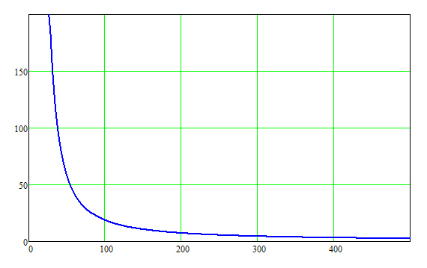
 | Расстояние от центра взрыва, м
Рисунок 17 – Зависимость величины избыточного давления ударной волны взрыва облака ТВС от расстояния.

Тепловое излучение пожара разлива, кВт/м² | 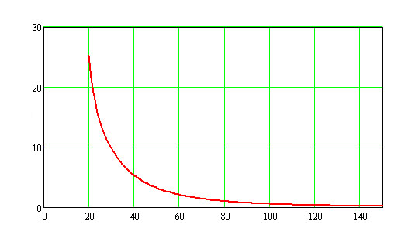
 | Расстояние от места разрушения ж/д цистерны, м
Рисунок 18 – Зависимость величины теплового излучения пожара разлива от расстояния.

Зоны возможных сильных разрушений, границы которых определяются величиной избыточного давления 50 кПа, составляют 54,2 м.
Зависимость степени риска от расстояния при возможных ЧС при транспортировке нефтепродуктов приведена на рисунке 19.

Возможные поражающие факторы, вызванные ЧС при транспортировке бензина | График зависимости риска гибели людей от расстояния  (от места аварии транспортного средства, перевозящего бензин)
Ударная волна взрыва облака паровоздушной смеси (возможная частота реализации ЧС 1,6*10⁻⁶ год⁻¹)
  Индивидуальный риск гибели людей, 1/год | 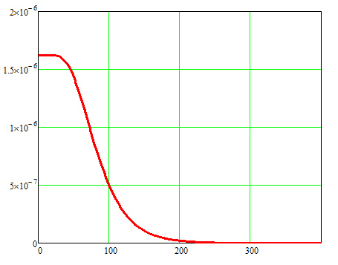
   | Расстояние от места аварии ж/д цистерны с бензином, м
Тепловое излучение пожара разлива (возможная частота реализации ЧС 3,78*10⁻⁶ год⁻¹)
  Индивидуальный риск гибели людей, 1/год | 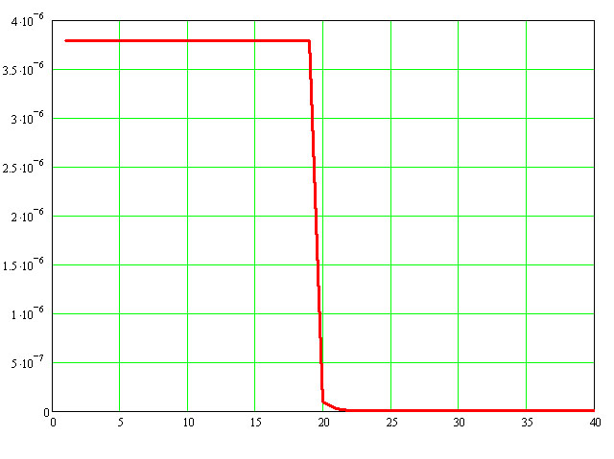
   | Расстояние от места аварии ж/д цистерны с бензином, м
Рисунок 19 - Зависимость степени риска от расстояния при возможных ЧС при транспортировке нефтепродуктов (бензина) железнодорожным транспортом.
Распределение потенциального (территориального) риска гибели людей при авариях на участке железной дороги, проходящем по территории Ольховатского муниципального района, показано на схеме «Границы территорий, подверженных риску возникновения чрезвычайных ситуаций природного и техногенного характера».
    - Анализ возможных последствий аварий на газопроводах
      - Прогноз масштабов зон поражения при авариях на магистральном газопроводе
По территории Ольховатского района проходят газопроводы-отводы от магистрального газопровода «Северный Кавказ - Центр»:
- газопровод - отвод Ду 200 мм, давлением Ру 5.5 МПА к АГРС «Ольховатка»;
- газопровод - отвод Ду 100 мм, давлением Ру 5.5 МПА к АГРС «Гвоздовка».
Аварии на магистральных трубопроводах являются причиной возникновения большей части чрезвычайных ситуаций регионального масштаба. Основным фактором опасности трубопроводных магистралей является сосредоточение и транспортировка большого количества взрывоопасных продуктов. По своей специфике газопроводы и расположенные на них инженерные сооружения относятся к потенциально опасным объектам. Доля газопроводов с возрастом более 20 лет составляет около 75%.
Для определения оперативного прогнозирования и размеров зон действия основных поражающих факторов при возможных авариях на магистральных газопроводах, проходящих по территории Ольховатского муниципального района, использовались методики из «Руководства по оценке пожарного риска для промышленных предприятий».
В зависимости от класса магистрального трубопровода, рабочее давление газа Р_{г} может составлять: для газопроводов высокого давления – от 2,5 МПа; среднего давления - от 1,2 до 2,5 МПа; низкого давления - до 1,2 МПа. Диаметр газопровода может быть от 150 до 1420 мм.
В нашем случае расчеты для магистральных газопроводов проводились применительно к следующим характеристикам газопровода (для максимальных значений параметров):
- рабочее давление газа Р_{г}=5,5 МПа;
- диаметр газопровода Ду 200 мм;
- максимально возможная температура транспортируемого газа Т = 15 ⁰С.
Расчеты показывают, что при аварийных ситуациях со взрывом природного газа для магистрального газопровода максимальное избыточное давление воздушной ударной волны составит 6,26 кПа. График изменения величины избыточного давления взрыва газовоздушной смеси от расстояния приведен на рисунке 20.
Избыточное давление взрыва облака ТВС, Па | 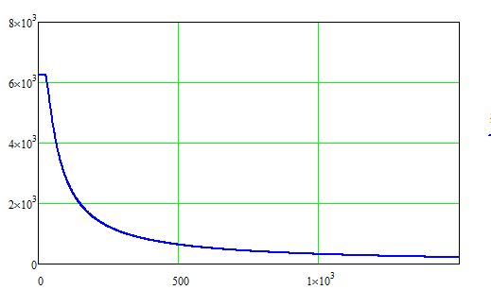
 | Расстояние от центра взрыва, м
Рисунок 20 - График изменения величины избыточного давления взрыва газовоздушной смеси от расстояния.
Возможные последствия воздействия на человека воздушной ударной волны взрыва в открытом или закрытом пространстве (детерминированный критерий поражения ударной волной) приведены в таблице 10.
Таблица 10 – Возможные последствия воздействия воздушной ударной волны на человека
Последствия воздействия ударной волны | Избыточное давление  Δp, кПа
в зданиях:
Люди, находящиеся в неукрепленных зданиях, погибнут в результате прямого поражения ударной волны, под развалинами зданий или вследствие удара о твердые предметы | 190
Люди, находящиеся в неукрепленных зданиях, либо погибнут, либо получат серьезные повреждения в результате действия взрывной волны либо при обрушении здания или перемещении тела взрывной волной | 69-76
Люди, находящиеся в неукрепленных зданиях, либо погибнут или получат повреждения барабанных перепонок и легких под действием взрывной волны либо будут поражены осколками и развалинами здания | 55
Обслуживающий персонал получит серьезные повреждения с возможным летальным исходом в результате поражения осколками, развалинами здания, горящими предметами и т.п. Вероятность разрыва барабанных перепонок – 10% | 24
Возможны временная потеря слуха или травмы в результате вторичных эффектов взрывной волны, таких как обрушение зданий, и третичного эффекта переноса тела. Летальный исход или серьезные повреждения от прямого воздействия взрывной волны маловероятны. | 16
Отсутствие летального исхода или серьезных повреждений. Возможны травмы, связанные с разрушением стекол и повреждением стен здания | 5,9-8,3
Порог выживания незащищенных людей (при меньшим значениям смертельные поражения людей маловероятны) | 65,9
на открытой местности:
Смертельные травмы | 100
Тяжелые травмы (контузии) | 60-100
Средние поражения (кровотечения, вывихи, сотрясения мозга) | 40-60
Легкие поражения (ушибы, потеря слуха) | 10-40
Безопасно | менее 5

Таким образом, результаты расчетов показывают, что возникающая при разрушениях магистральных газопроводов и взрывах ГВС ударная волна не представляет прямой угрозы для жизни человека, оказавшегося даже в непосредственной близости (>30 м) от центра разрыва, и не способна вызвать какие-либо повреждения зданий и сооружений, расположенных за пределами соответствующих нормативных разрывов.
При разгерметизации подземных участков магистральных газопроводов также возможно факельное горение (образование горящей струи в условиях мгновенного воспламенения утечки газа) в искусственно созданном котловане (при ведении земляных работ).
Согласно методическим указаниям по проведению анализа риска для опасных производственных объектов газотранспортных предприятий ОАО «ГАЗПРОМ» (СТО РД Газпром 39-1.10-084-2003), для экспертной оценки потенциальных масштабов термического воздействия пожаров на газопроводах на человека и окружающую среду, рекомендованы к использованию результаты экспериментов фирмы «Бритиш Газ», показанные на рисунке 21 в виде зависимости критического расстояния (L_{кр}) от диаметра трубопровода и рабочего давления. Величина L_{кр} представляет при этом радиус круга, на границе которого радиационный тепловой поток от пожара на поверхности земли составляет 32 кВт/м2. Эта величина соответствует вероятности термического поражения человека, равной единице, при экспозиции в 30-40 сек.
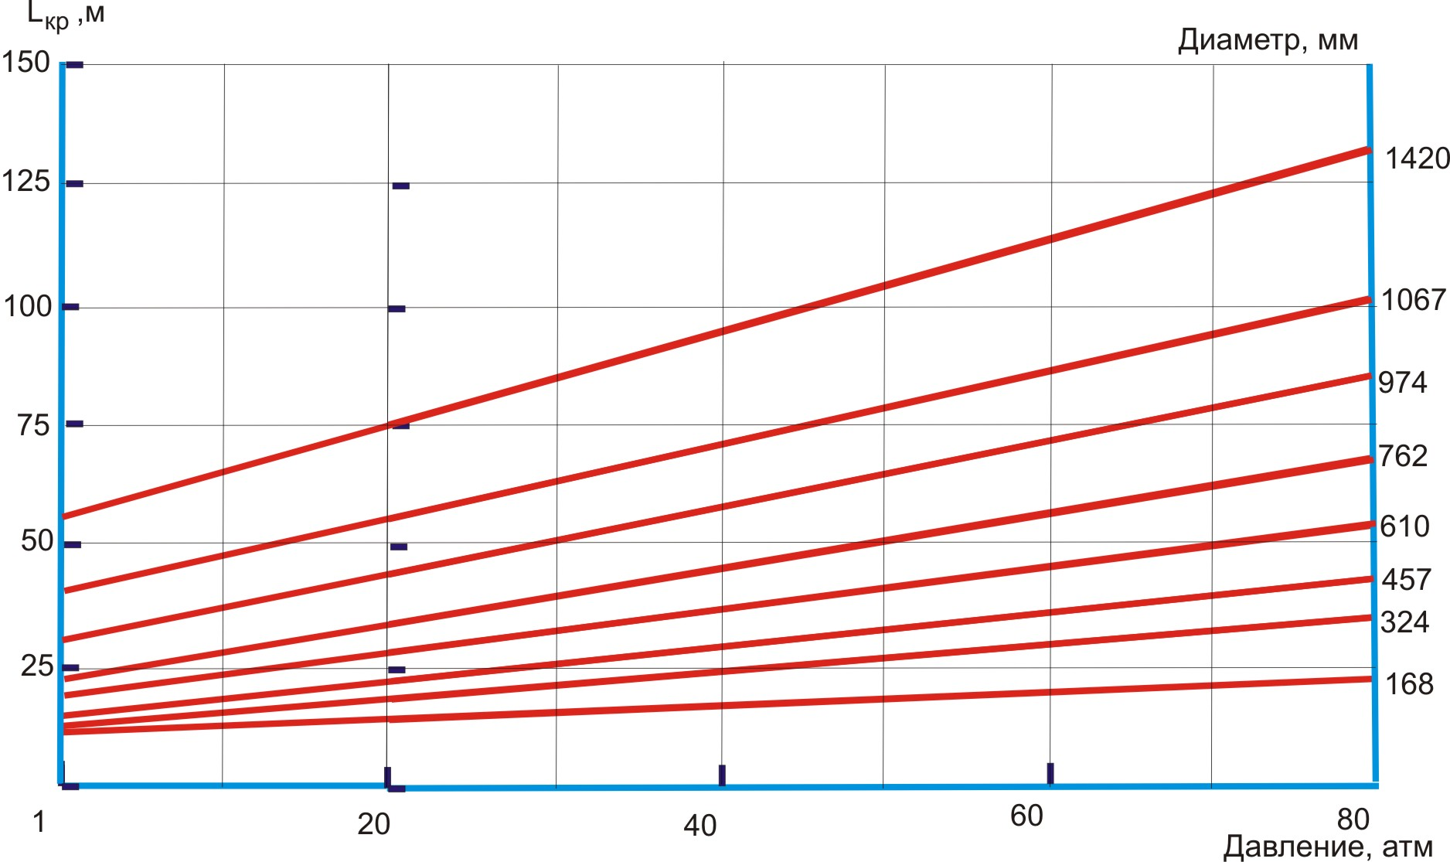
Рисунок 21 – Влияние технологических параметров газопроводов на размеры зон абсолютного термического поражения («Бритиш Газ»).

Таким образом, для магистрального газопровода-отвода к АГРС «Ольховатка» от газопровода «Северный Кавказ – Центр» критическое расстояние при факельном горении составит около 23 м.
Факельное горение может привести к воздействию теплового излучения факела на людей, сооружения и строения, расположенные в непосредственной близости от места аварии.
Степень аварийности на магистральном газопроводе принимается равной 3×10⁻⁴ 1/(км×год). Тогда индивидуальный риск гибели людей при разрушении газопровода и возникновении факельного горения составит 4,0*10⁻⁷ на расстоянии 30 м от трассы газопровода.
      - Прогноз масштабов зон поражения при авариях на объектах системы газораспределения
В настоящее время газоснабжение района развивается на базе природного газа и частично на сжиженном газе.
В районе имеются две АГРС:
1.АГРС «Ольховатка»;
2.АГРС «Гвоздовка».
От магистрального газопровода Северный Кавказ-Центр к АГРС «Ольховатка» подходит газопровод - отвод Ду 219 мм, давлением Ру 5,5 МПА. К АГРС «Гвоздовка» подходит газопровод – отвод Ду 100 мм, давлением Ру 5,5 МПА.
АГРС «Ольховатка» располагается в Ольховатском городском поселении. АГРС «Гвоздовка» располагается недалеко от хутора Гвоздовка.
Газ от ГРС по межпоселковым газопроводам давлением 1,2 МПА поступает на ГГРП населенных пунктов, откуда газопроводами среднего и низкого давления подается непосредственно потребителям.
Газовое хозяйство района включает в себя 486,184 км газопроводов. Из них 462 км стальных и 24,038 полиэтиленовых. Протяженность наружных стальных газопроводов высокого давления 145,37 км, среднего давления 48,699 км, низкого давления 292,119 км.
Протяженность внутренних газопроводов – 84,804 км. Протяженность наружных полиэтиленовых газопроводов высокого давления 7,468 км, среднего давления 5,712 км, низкого давления 10,858 км.
Всего подземных стальных газопроводов – 335,684 км, из них имеют активную электрохимическую защиту – 296,305 км , не требуют активной защиты – 20,87 км.
Количество установок электрохимзащиты на подземных стальных газопроводах природного и сжиженного газа всего 92 шт. Защищенность подземных стальных газопроводов от коррозии достигает – 100%.
Количество подводных переходов через р. Черная Калитва и р.Ольховатка – 12 шт. Подводные переходы однониточные, выполнены из стали, защищены от электрохимической коррозии и введены в действие в 1996 - 2005 годах. Общая протяженность подводных переходов составляет 0,7 км, диаметр труб - 76 – 219 мм. Прокладка газопроводов через водные преграды выполнена без футляров. Загрузка газопроводов в подводных переходах составляет 80-85%.
Количество ГРП-17 шт, ШРП-77 шт. В том числе ШРП с пропускной способностью регулятора свыше 50 нм³/час – 73 шт, до 50 нм³/час – 4 шт.
В районе имеются 94 газифицированных коммунально-бытовых и 4-е промышленных предприятий а также 7 газифицированных котельных.
К газопроводам высокого давления подключаются газорегуляторные пункты, промышленные предприятия, котельные. К газопроводам низкого давления подключаются жилые дома.
Всего в районе 54 населенных пункта. Снабжаются только сжиженным газом 12 пунктов. Для снабжения района сжиженным газом в р. п. Ольховатка имеется пункт хранения и обмена баллонов с сжиженным газом. Число квартир переведенных с сжиженного на природный газ за год составил – 112 шт, в том числе в сельской местности – 100 шт.
Жилой фонд в районе составляет – 9916 квартир. Из них газифицировано природным газом – 7949 квартир, сжиженным газом – 1416 квартир. Охват населения природным газом в районе по состоянию на 01.01.2009г. составляет – 80,92 % (в 2007 г – 80.16 %). Уровень газификации сжиженным газом составляет – 14,28 %.
Направления использования газа.
- Технологические нужды промышленности
- Хозяйственно-бытовые нужды населения
- Энергоноситель для теплоисточников__
При разгерметизации распределительного газопровода чаще всего происходит истечение природного газа в атмосферу с последующим рассеянием. При разгерметизации наземных участков газопроводов также возможно факельное горение (образование горящей струи в условиях мгновенного воспламенения утечки газа). Причем факельное горение также наблюдается при истечении из подземного газопровода в искусственно созданном котловане (при ведении земляных работ). Кроме того, при утечке газа из подземного участка газопровода возможно проникновение вещества через грунт над трубой с последующим воспламенением и образованием колышущегося пламени (слабого источника теплового излучения, возникающего при воспламенении и фильтрации газа через грунт над телом трубы, и способного служить источником зажигания). При аварии на территории населенного пункта может произойти проникновение природного газа в помещения зданий, в результате чего возможно образование взрыво- и пожароопасной газовоздушной смеси, которая при наличии источника зажигания способна к взрыву (повышению давления в помещении за счет сгорания горючей смеси), приводящему к разрушению зданий и травмированию людей.
На открытых участках распределительных газопроводов наибольшую опасность представляет факельное горение газа, исходящего через аварийное отверстие газопровода высокого давления.
Оценка опасного воздействия поражающих факторов факельного горения газа при разгерметизации распределительного газопровода высокого давления проводилась в соответствии с алгоритмом количественной оценки риска распределительного газопровода, разработанным специалистами ОАО "Газпром".
В качестве исходных данных принято:
- рабочее давление в газопроводе 600 кПа;
- внутренний диаметр трубопровода 300 мм;
- температура продукта внутри газопровода 15 ºС;
- глубина заложения подземного газопровода – 1 м.
Результаты расчетов показывают, что при аварийной разгерметизации наземной части газопровода высокого давления возможно образование факельного горения истекаемого газа, при этом длина факела может достигать 57,6 м при гильотинном разрушении газопровода и 6,7 м при образовании свища или трещины диаметром 15 мм.
При разрушении подземного газопровода высокого давления длина факела может достигать 14 м.
Факельное горение может привести к воздействию теплового излучения факела на людей, сооружения и строения, расположенные в непосредственной близости от места аварии.
    - Анализ возможных последствий аварий на магистральном аммиакопроводе
По территории Ольховатского муниципального района через Степнянское сельское поселение проходит магистральный аммиакопровод Тольятти-Одесса ОАО «Трансаммиак».
Основная опасность магистрального аммиакопровода «Тольятти-Одесса» - наличие в системе высокотоксичного вещества - аммиака, который по совокупности своих физико-химических и токсических свойств относится к аварийно-химически опасным веществам (АХОВ). Основным фактором риска эксплуатации магистрального аммиакопровода является возможность возникновения аварии с выбросом аммиака в окружающую среду и возможностью токсического воздействия на население поселков и городов, расположенных вдоль аммиакопровода.
Результаты оценки риска, проведенной в рамках декларации промышленной безопасности магистрального аммиакопровода «Тольятти-Одесса» открытого акционерного общества «Трансаммиак» и статье «Оценка риска аварий на магистральном аммиакопроводе «Тольятти-Одесса» (Ю.А. Дадонов, Д.В. Дегтярев, И.А. Кручинина, М.В. Лисанов, С.И. Сумской, В.Е. Бурдачев), показывают, что наиболее опасная аварийная ситуация на магистральном аммиакопроводе может развиваться по следующему сценарию: полное разрушение трубопровода → истечение аммиака (в т.ч. из двух труб при полном разрыве трубопровода) → отключение насосов → перекрытие линейных задвижек → распространение аммиака (растекание по поверхности, кипение и испарение, рассеяние облака в атмосфере) → токсическое воздействие аммиака → локализация и ликвидация аварийной ситуации.
Частота аварии с полным разрушением трубопровода равна 1,0*10⁻⁶ 1/год. Частота реализации такого сценария при наиболее неблагоприятных условиях рассеяния (класс устойчивости F) - 2,1*10⁻⁸ 1/год. Средняя масса утечки аммиака при аварии на участке аммиакопровода, проходящем по территории Воронежской области, составляет 102 т.
Основные результаты расчета вероятных зон токсического поражения при аварии на магистральном аммиакопроводе по наиболее опасному сценарию представлены в таблице 11 («Оценка риска аварий на магистральном аммиакопроводе «Тольятти-Одесса» Ю.А. Дадонов, Д.В. Дегтярев, И.А. Кручинина, М.В. Лисанов, С.И. Сумской, В.Е. Бурдачев).
Таблица 11 - Прогноз масштабов зон заражения при аварии на магистральном аммиакопроводе по наиболее опасному сценарию (гильотинный разрыв)
Показатели опасности возможной ЧС при выбросе АХОВ | Гильотинный разрыв участка  аммиакопровода
Возможная частота реализации ЧС, год⁻¹ | 2,1*10⁻⁸
Протяженность зоны порогового поражения, м | 8000
Ширина зоны порового поражения, м | 840
Высота зоны порового поражения, м | 70
Протяженность зоны смертельного поражения, м | 2230
Ширина зоны смертельного поражения, м | 220
Высота зоны смертельного поражения, м | 34

Количество пострадавших (погибших) при аварии может составлять несколько человек из числа персонала при нахождении их вблизи источника выброса (например, во время ремонта трубопровода). Наиболее тяжелые аварии, с гибелью нескольких десятков человек, могут быть при попадании в зону распространения облака аммиака транспортных средств, населенных пунктов, близлежащих предприятий и организаций.
Наиболее опасными, с точки зрения возможного числа пострадавших, являются места прохождения трубопровода вблизи населенных пунктов и производственных/сельскохозяйственных объектов, где могут находиться люди, на удалении до 2230 м от аммиакопровода.
Х. Родина Героя находится на расстоянии 1 км к северу от трассы аммиакопровода.
Согласно данным декларации промышленной безопасности магистрального аммиакопровода «Тольятти-Одесса» открытого акционерного общества «Трансаммиак», во всех населенных пунктов, расположенных вдоль трассы аммиакопровода, смертельного поражения населения можно избежать.
Индивидуальный риск гибели людей при авариях на участке магистрального аммиакопровода, проходящем по территории Воронежской области, составляет 6,7*10⁻⁸ год⁻¹.

Основные результаты анализа возможных последствий воздействия чрезвычайных ситуаций природного характера

Классификация опасных природных явлений
Источниками природной опасности на рассматриваемой территории являются части литосферы, гидросферы или атмосферы, в которых протекают различные природные процессы и возможно возникновение опасных природных явлении, т. е. природных явлений с уровнями воздействий, оказывающими негативное влияние на жизнедеятельность людей и состояние объектов техносферы. Природное явление - это результат протекания природных процессов. Число видов опасных природных явлений, с одной стороны, снижается по мере приспособления к ним технологий природопользования, повышения защищенности людей от действия неблагоприятных факторов, а с другом стороны, увеличивается в результате антропогенного воздействия на природную среду, по мере усложнения хозяйства, появления значимых для жизнедеятельности человека индустриальных технологий, являющихся более уязвимыми к помехам.
По виду природные явления классифицируются на:
- геофизические - землетрясения, извержения вулканов;
- геологические - оползни, сели, обвалы, осыпи, лавины, склоновый смыв, просадка лессовых пород, просадка (провал) земной поверхности в результате карста, абразия, эрозия, курумы, пыльные бури;
- морские гидрологические - тропические циклоны (тайфуны), цунами, сильное волнение (5 баллов и более), сильный тягу и в портах, ранний ледовый покров и припай, напор льдов, интенсивный дрейф льдов, непроходимый лед, обледенение судов и портовых сооружений, отрыв прибрежных льдов;
- гидрологические - высокие уровни воды, половодье, дождевые паводки, заторы и зажоры, ветровые нагоны, низкие уровни волы ранний ледостав и появление льда на судоходных водоемах и реках;
- гидрогеологические - низкие уровни грунтовых вод высокие уровни грунтовых вод;
- метеорологические - бури, ураганы, смерчи, шквалы, вертикальные вихри, крупный град, сильный дождь (ливень), сильный снегопад, сильный гололед, сильный мороз, сильная метель, сильная жара, сильный туман, засуха, суховей, заморозки;
- природные пожары - лесные пожары, пожары степных и хлебных массивов, торфяные пожары, подземные пожары горючих ископаемых.

Опасные ситуации природного характера на территории Ольховатского муниципального района
Геофизические опасные явления
В соответствии с картами общего сейсмического районирования Российской Федерации ОСР-97 /25/ на территории Воронежской области могут происходить 5-и балльные землетрясения по шкале MSK с частотой реализации 1 раз в 500 лет (2·10⁻³ 1/год) и 6-и балльные по шкале MSK с частотой реализации 1 раз в 5 тысяч лет (2·10⁻⁴ 1/год). Для территории Ольховатского муниципального района уровень опасности землетрясений составляет 1 балл.
Геологические опасные явления.
На территории района выявлен довольно обширный комплекс экзогенных геологических процессов, таких как эрозионный, оползневой, карстовый, просадочный, заболачивание в поймах рек. По району площадь заболоченных, песчаных и овражных территорий составляет 1022 га, 115 га и 553 га, нарушенные земли занимают 11 га (согласно отчёту Управления Федерального агентства кадастра объектов недвижимости по Воронежской области, форма 22/2 на 01.01.2008г.).
Территория Ольховатского муниципального района подвержена развитию овражной эрозии средней и слабой интенсивности (коэффициент овражности 0,001-0,05). Овражная эрозия приурочена к склонам водоразделов и речных террас, сложенных легко размываемыми горными породами.
Оползни возникают при условии наличия в геологическом строении склонов увлажненных глинистых слоев.
Просадочные процессы распространены на поверхности плоских водоразделов и аллювиальных террас в пределах развития покровных лессовидных суглинков. Просадочные формы представлены степными блюдцами.
Процессы заболачивания на территории района развиты в поймах и на участках низких террас.
Гидрологические опасные явления
Поверхностные воды представлены водными объектами, относящиеся к бассейну средней части р.Дон. Через территорию района протекает р.Черная Калитва и ее левый приток р. Ольховатка. На территории в 3-х км от с. Неровновка берет начало ручей Свинуха. В пределах района протекает множество безымянных водотоков, постоянных и пересыхающих длиной менее 10 км.
Основным источником питания рек являются талые воды, что определяет характер водного режима водотоков. Основными особенностями водного режима рек является высокое весеннее половодье, летне-осенняя межень, прерываемая дождевыми паводками, и низкая зимняя межень.
Выклиниваясь у подножий берегов балок или коренных берегов долин рек, грунтовые воды образуют родники, мочажины. Грунтовые воды на территории района залегают на различной глубине. На водораздельных участках грунтовые воды залегают на глубине 8-12 м, способствуя развитию почв степного типа и на питание сельскохозяйственных культур. На пониженных бессточных участках водоразделов грунтовые воды залегают выше 5 м, создавая условия для формирования лугово-черноземных и черноземно-луговых почв.
Во многих оврагах устроены пруды. Сооружения прудов вынужденная мера, связанная с условиями деградации гидрографической сети. Неумеренная распашка и сведение древесной растительности существенно уменьшают водорегулирующую способность водосборной площади, отчего половодья и ливневые паводки приобретают негативный характер.
Зона затопления прибрежных территорий речными паводками повторяемостью один раз в 100 лет является неблагоприятной для градостроительного освоения без проведения дорогостоящих мероприятий по инженерной подготовке территории (подсыпка, гидронамыв, дренаж, берегоукрепление).
На территории Ольховатского района зона затопления паводком 1% обеспеченности занимает часть территории Марьевского (сл. Марьевка 86,10 м), Новохарьковского (пос. Кулишовка 88,2 м) сельских поселений и часть территории Ольховатского городского поселения (р. п. Ольховатка 81,8 м). Цифрами обозначены отметки максимального уровня весеннего половодья 1% обеспеченности, зафиксированные на территории населенных пунктов.
Отметка максимального уровня весеннего половодья и количество затапливаемых домов по каждому населенному пункту района приводятся в таблице 12.
Таблица 12 – Ведомость затапливаемых домов по населенным пунктам при максимальном уровне весеннего половодья обеспечиваемостью Р%
Река | Населенный пункт | Максимальные уровни весеннего половодья с вероятностью превышения р%
Река | Населенный пункт | 1 | 5 | 10 | 25 | 50
Ольховатка | с Ольховатка | 81,80 / 35 | 81,45 / 22 | 81,20 / 15 | 80,70 / 3 | 80,25 / 0
Черная Калитва | с. Марьевка | 81,10 / 6 | 85,75 / 5 | 85,85 / - | 85,0 / - | 84,55 / 0
Ольховатка | с. Кулешовка | 88,20 / 9 | 87,85 / 4 | 87,60 / 3 | 87,10 / - | 86,65 / 0

Затопляемые территории относятся в основном к землям сельскохозяйственного назначения и землям населенных пунктов; используются преимущественно в качестве сенокосов, лугов, пастбищ, а также зон сезонного рекреационного использования.
Зоны возможного затопления территории района в период весеннего половодья показаны на картах (схемах) «Зоны действия поражающих факторов возможных аварий на потенциально опасных объектах и транспортных коммуникациях Ольховатского муниципального района Воронежской области» и «Границы территорий, подверженных риску возникновения чрезвычайных ситуаций природного и техногенного характера».
Метеорологические опасные явления
Территория Ольховатского муниципального района относится к районам с опасно высокими температурами воздуха летом, где число дней в году с максимальной температурой, превышающей +30^{о}С больше или равно пяти.
Среднее число дней с температурой на 20 ^{о}С выше средней июльской составляет более 1 в год (очень высокий риск). При этом максимальная температура в летний период зафиксирована равной +43^{о}С. Максимальная непрерывная продолжительность периода высоких значений температуры воздуха (30 ^{о}С и выше) составляет 12 часов.
Степень опасности экстремально высоких температур воздуха составляет 1 балл.
Среднее число дней с температурой на 20^{о}С ниже средней январской составляет более 1 в год (очень высокий риск). Степень опасности экстремально низких температур воздуха составляет 1 балл. Абсолютная минимальная температура отмечалась равной -38^{о}С.
Территория Ольховатского муниципального района относится к районам, для которых максимальное суточное количество осадков, превышающее 50 мм/сутки, возможно с интенсивностью 1 раз в 10 лет.
Возникновение ветров со скоростью равной или превышающей 20 м/сек возможно не реже 1 раза в 10 лет. Повторяемость ветров со скоростью более 35 м/с возможна реже 1 раза в 100 лет. Степень опасности сильных ветров составляет 3 балла.
Для территории Ольховатского муниципального района опасность гололедно-изморозных явлений составляет 2 балла. Толщина гололедной стенки, возможная 1 раз в 5 лет, составит 10 мм (средний риск). Указанные данные приведены для провода, расположенного на высоте 10 м, толщиной 1 см. Плотность гололеда приведена к 0,9 г/см³.
Повторяемость интенсивных осадков (20 мм и более в сутки) в Ольховатском муниципальном районе составляет более 1 раза в год (очень высокий риск). Степень опасности сильных дождей составляет 2 балла.
На рассматриваемой территории снегопады с интенсивностью 20 мм в сутки встречаются более 1 раза в год (очень высокий риск). Степень опасности сильных снегопадов составляет 1 балл.
Для рассматриваемого региона среднее многолетнее число дней с сильным туманом (видимость менее 100 м) составляет более 1 в год (очень высокий риск).
Степень опасности сильных туманов составляет 1 балл.
Выпадения губительного града (диаметром 20 мм и более) менее 1 дня в год соответствует 1 баллу опасности. Среднее многолетнее число дней с градом (диаметром 20 мм и более) составляет 0,5-1,5 в год (низкий риск).
Степень опасности гроз и градобитий для рассматриваемого региона составляет 3 балла.
Для рассматриваемого региона снеговые нагрузки до 1 кПа возможны 1 раз в два года.
Для рассматриваемого региона повторяемость метелей составляет более 1 раза в год (очень высокий риск). Степень опасности метелей - 3 балла.

Инженерная подготовка территории

Противооползневые и противообвальные сооружения и мероприятия
В населенных пунктах, расположенных на территориях, подверженных оползневым и обвальным процессам, следует применять следующие мероприятия, направленные на предотвращение и стабилизацию этих процессов:
- изменение рельефа склона в целях повышения его устойчивости;
- регулирование стока поверхностных вод с помощью вертикальной планировки территории и устройства системы поверхностного водоотвода;
- предотвращение инфильтрации воды в грунт и эрозионных процессов;
- искусственное понижение уровня подземных вод;
- агролесомелиорация;
- закрепление грунтов (в том числе армированием);
- устройство удерживающих сооружений;
- террасирование склонов;
- прочие мероприятия (регулирование тепловых процессов с помощью теплозащитных устройств и покрытий, защита от вредного влияния процессов промерзания и оттаивания, установление охранных зон и т.д.).
Если применение мероприятий и сооружений активной защиты полностью не исключает возможность образования оползней и обвалов, а также в случае технической невозможности или нецелесообразности активной защиты, следует предусматривать мероприятия пассивной защиты (приспособление защищаемых сооружений к обтеканию их оползнем, улавливающие сооружения и устройства, противообвальные галереи и др.).
При проектировании противооползневых и противообвальных сооружений и мероприятий на берегах водоемов и водотоков необходимо дополнительно соблюдать требования к берегозащитным сооружениям.
При выборе защитных мероприятий и сооружений и их комплексов следует учитывать виды возможных деформаций склона (откоса), уровень ответственности защищаемых объектов, их конструктивные и эксплуатационные особенности.

Противокарстовые мероприятия
Противокарстовые мероприятия следует предусматривать при проектировании зданий и сооружений на территориях, в геологическом строении которых присутствуют растворимые горные породы (известняки, доломиты, мел, обломочные грунты с карбонатным цементом, гипсы, ангидриты, каменная соль) и имеются карстовые проявления на поверхности (воронки, котловины, карстово-эрозионные овраги и др.) и (или) в глубине грунтового массива (разуплотнения грунтов, полости, пещеры и др.).
Для инженерной защиты зданий и сооружений от карста применяют следующие мероприятия или их сочетания:
- планировочные;
- водозащитные и противофильтрационные;
- геотехнические (укрепление оснований);
- конструктивные (отдельно или в комплексе с геотехническими);
- технологические;
- эксплуатационные (мониторинг состояния грунтов, деформаций зданий и сооружений).
Противокарстовые мероприятия должны:
- предотвращать активизацию, а при необходимости и снижать активность карстовых и карстово-суффозионных процессов;
- исключать или уменьшать в необходимой степени карстовые и карстово-суффозионные деформации грунтовых толщ;
- предотвращать повышенную фильтрацию и прорывы воды из карстовых полостей в подземные помещения и горные выработки;
- обеспечивать возможность нормальной эксплуатации территорий, зданий, сооружений, подземных помещений и горных выработок при допущенных карстовых проявлениях.
Противокарстовые мероприятия следует выбирать в зависимости от характера выявленных и прогнозируемых карстовых проявлений, вида карстующихся пород, условий их залегания и требований, определяемых особенностями проектируемой защиты и защищаемых территорий и сооружений.
Планировочные мероприятия должны обеспечивать рациональное использование закарстованных территорий и оптимизацию затрат на противокарстовую защиту. Они должны учитывать перспективу развития данного района и влияние противокарстовой защиты на условия развития карста.
Водозащитные и противофильтрационные противокарстовые мероприятия обеспечивают предотвращение опасной активизации карста и связанных с ней суффозионных и провальных явлений под влиянием техногенных изменений гидрогеологических условий в период строительства и эксплуатации зданий и сооружений.
Основным принципом проектирования водозащитных мероприятий является максимальное сокращение инфильтрации поверхностных, промышленных и хозяйственно-бытовых вод в грунт.
К водозащитным мероприятиям относятся:
- тщательная вертикальная планировка земной поверхности и устройство надежной дождевой канализации с отводом вод за пределы застраиваемых участков;
- мероприятия по борьбе с утечками промышленных и хозяйственно-бытовых вод, в особенности агрессивных;
- недопущение скопления поверхностных вод в котлованах и на площадках в период строительства, строгий контроль за качеством работ по гидроизоляции, укладке водонесущих коммуникаций и продуктопроводов, засыпке пазух котлованов.
Следует ограничивать распространение влияния водохранилищ, подземных водозаборов и других водопонизительных и подпорных гидротехнических сооружений и установок на застроенные и застраиваемые территории.
При проектировании водохранилищ, водоемов, каналов, шламохранилищ, систем водоснабжения и канализации, дренажей, водоотлива из котлованов и др. должны учитываться гидрологические и гидрогеологические особенности карста. При необходимости применяют противофильтрационные завесы и экраны, регулирование режима работы гидротехнических сооружений и установок и т.д.

Сооружения и мероприятия для защиты от подтопления
При необходимости инженерной защиты от подтопления следует предусматривать комплекс мероприятий, обеспечивающих предотвращение подтопления территорий и отдельных объектов в зависимости от требований строительства, функционального использования и особенностей эксплуатации, охраны окружающей среды и/или устранения отрицательных воздействий подтопления.
Защита от подтопления должна включать в себя:
- локальную защиту зданий, сооружений, грунтов оснований и защиту застроенной территории в целом;
- водоотведение;
- утилизацию (при необходимости очистки) дренажных вод;
- систему мониторинга за режимом подземных и поверхностных вод, за расходами (утечками) и напорами в водонесущих коммуникациях, за деформациями оснований, зданий и сооружений, а также за работой сооружений инженерной защиты.
Локальная система инженерной защиты, направленная на защиту отдельных зданий и сооружений, включает в себя дренажи, противофильтрационные завесы и экраны.
Территориальная система, обеспечивающая общую защиту застроенной территории (участка), включает в себя перехватывающие дренажи, противофильтрационные завесы, вертикальную планировку территории с организацией поверхностного стока, прочистку открытых водотоков и других элементов естественного дренирования, дождевую канализацию и регулирование режима водных объектов.
На территории населенных пунктов с высоким стоянием грунтовых вод, на заболоченных участках следует предусматривать понижение уровня грунтовых вод в зоне капитальной застройки путем устройства закрытых дренажей. На территории усадебной застройки населенных пунктов и на территориях стадионов, парков и других озелененных территорий общего пользования допускается открытая осушительная сеть.
Указанные мероприятия должны обеспечивать понижение уровня грунтовых вод на территории: капитальной застройки - не менее 2 м от проектной отметки поверхности: стадионов, парков, скверов и других зеленых насаждений - не менее 1 м.
На участках залегания торфа, подлежащих застройке, наряду с понижением уровня грунтовых вод следует предусматривать пригрузку их поверхности минеральными грунтами, а при соответствующем обосновании допускается выторфовывание. Толщина слоя пригрузки минеральными грунтами устанавливается с учетом последующей осадки торфа и обеспечения необходимого уклона территории для устройства поверхностного стока.
На территории микрорайонов минимальную толщину слоя минеральных грунтов следует принимать равной 1 м, на проезжих частях улиц толщина слоя минеральных грунтов должна быть установлена в зависимости от интенсивности движения транспорта.
Система инженерной защиты от подтопления является территориально единой, объединяющей все локальные системы отдельных участков и объектов.

Сооружения и мероприятия для защиты от затопления
В качестве основных средств инженерной защиты от затопления кроме обвалования, искусственного повышения поверхности территории следует предусматривать руслорегулирующие сооружения и сооружения по регулированию и отводу поверхностного стока, дренажные системы и другие сооружения инженерной защиты.
В состав проекта инженерной защиты территории следует включать организационно-технические мероприятия, предусматривающие пропуск весеннего половодья и дождевых паводков.
Инженерная защита осваиваемых территорий должна предусматривать образование единой системы территориальных и локальных сооружений и мероприятий.
При устройстве инженерной защиты от затопления следует определять целесообразность и возможность одновременного использования сооружений и систем инженерной защиты в целях улучшения водообеспечения и водоснабжения, эксплуатации промышленных и коммунальных объектов, а также в интересах энергетики, транспорта, сельского, лесного, рыбного и охотничьего хозяйств, мелиорации, рекреации и охраны природы, предусматривая в проектах возможность создания вариантов сооружений инженерной защиты многофункционального назначения.

Мероприятия для защиты от морозного пучения грунтов
Инженерная защита от морозного (криогенного) пучения грунтов необходима для легких малоэтажных зданий и сооружений, линейных сооружений и коммуникаций (трубопроводов, ЛЭП, дорог, линий связи и др.).
Противопучинные мероприятия подразделяют на следующие виды:
- инженерно-мелиоративные (тепломелиорация и гидромелиорация);
- конструктивные;
- физико-химические (засоление, гидрофобизация грунтов и др.);
- комбинированные.
Тепломелиоративные мероприятия предусматривают теплоизоляцию фундамента, прокладку вблизи фундамента по наружному периметру подземных коммуникаций, выделяющих в грунт тепло.
Гидромелиоративные мероприятия предусматривают понижение уровня грунтовых вод, осушение грунтов в пределах сезонно-мерзлого слоя и предохранение грунтов от насыщения поверхности атмосферными и производственными водами, использование открытых и закрытых дренажных систем (в соответствии с требованиями регионального норматива градостроительного проектирования "Производственные территории населенных пунктов Воронежской области").
Конструктивные противопучинные мероприятия предусматривают повышение эффективности работы конструкций фундаментов и сооружений в пучиноопасных грунтах и предназначаются для снижения усилий, выпучивающих фундамент, приспособления фундаментов и наземной части сооружения к неравномерным деформациям пучинистых грунтов.
Физико-химические противопучинные мероприятия предусматривают специальную обработку грунта вяжущими и стабилизирующими веществами.
При необходимости следует предусматривать мониторинг для обеспечения надежности и эффективности применяемых мероприятий. Следует проводить наблюдения за влажностью, режимом промерзания грунта, пучением и деформацией сооружений в предзимний период и в конце зимнего периода. Состав и режим наблюдений определяют в зависимости от сложности инженерно-геокриологических условий, типов применяемых фундаментов и потенциальной опасности процессов морозного пучения на осваиваемой территории.

Оповещение в случае чрезвычайной ситуации
Одним из главных мероприятий по защите населения от чрезвычайных ситуаций природного и техногенного характера является его своевременное оповещение и информирование о возникновении или угрозе возникновения какой-либо опасности.
При любом характере опасности, порядок оповещения населения предусматривает включение электрических сирен, прерывистый (завывающий) звук которых означает единый сигнал опасности «Внимание всем!». Услышав этот звук (сигнал), люди должны немедленно включить имеющиеся у них средства приема речевой информации - радиоточки, радиоприемники и телевизоры, чтобы прослушать информационные сообщения о характере и масштабах угрозы, а также рекомендации наиболее рационального способа своего поведения в создавшихся условиях.
Система оповещения Ольховатского муниципального района входит в общую систему оповещения Воронежской области.
Сигналы оповещения передаются вне всякой очереди по автоматизированной системе централизованного оповещения, радио и проводным каналам Министерств и ведомств, сетям телевидения и радиовещания.
В состав системы оповещения включены стойки централизованного вызова, электрические сирены СЦО с дистанционным управлением, радиотрансляционные узлы с включением в них радиоточек, УКВ (радиовещательных) станций, передатчиков звукового сопровождения телевидения.
Оповещение населения осуществляется:
- через радиотрансляционную сеть;
- с помощью машин службы ООП, оборудованных звукоусилительными установками;
- электросиренами и громкоговорителями.
В таблице 13 приведен перечень электросирен, размещенных в Ольховатском муниципальном районе
Таблица 13 - Перечень электросирен, размещенных в Ольховатском муниципальном районе
№  п.п. | Количество и тип | Место установки | Адрес
1 | 1 | ЕДДС О Ольховатского муниципального район а | п.Ольховатка, ул. Октябрьская, 64
2 |  | ЕДДС О Ольховатского муниципального район а | п.Ольховатка, ул. Октябрьская, 64
3 | 1 | ОАО « Ольховатский й сахарный комбинат» | п.Ольховатка,ул. Жуковского,6
4 | 1 | Администрация Ольховатского муниципального района | п.Ольховатка,ул. Октябрьская, 64
5 | 1 | ООО «Агросервис» | п. Заболотовка, ул. Новаторов, 14к
6 | 1 | ООО «Рав Нива» | п. Малые базы, ул. Юбилейная, 7
7 | 1 | Бугаевская ООШ | п. Бугаевка, ул Победы, 38
8 | 1 | Культурно-досуговый центр | п. Заболотовка, ул. Зеленая, 17
9 | 1 | Отдел образования администрации Ольховатского муниципального района | п. Большие Базы, ул. Школьная, 9
10 | 1 | Марьевкая ООШ | с.Марьевка, ул. Школьная,211
11 | 1 | ДПК с.Костово | с.Костово,ул. Центральная, 30
12 | 1 | Маслоцех | п. Загирянка, ул. Лесная, 2ж
13 | 1 | ЗАО «АБС Фарбен» | п.Заболотовка, ул.Новаторов, 14л
14 | 1 | ДПК сл. Марьевка | с.Марьевка, ул. Чайки,189а
15 | 1 | ОП ПЧ-46 с.Караяшник | с.Караяшник, ул. Почтовая, 27
16 | 1 | ЗАВ ООО «Заречное» | х.Песчаный, ул. Сосновая, 1
17 | 1 | Филиал ОАО МРСКЦ «Воронежэнерго» в п. Ольховатка | п.Заболотовка, ул.Тимошенко,2
18 | 1 | Новохарьковское сельское поселение | с.Новохарьковка,ул.Гагарина,2
19 | 1 | ПАО «Трансаммиак» | х.Родина Героя, 1

Организация оповещения сельских жителей, не включенных в систему централизованного оповещения сельского звена, осуществляется патрульными машинами ОВД, оборудованные громкоговорящими устройствами, выделяемые по плану взаимодействия
Для приема речевой информации у сотрудников ГИБДД устанавливается радиоприемник эфирного вещания (иной радиоприемник, если объект будет абонентом радиотрансляционной сети проводного вещания, либо телевизионный приемник).
Оповещение участников движения производится сотрудниками ГИБДД либо через радиоприемники, находящиеся в автомашинах участников дорожного движения.
Управление мероприятиями гражданской обороны организовано по местному, междугородным телефонно-телеграфным каналам связи с последующим переходом на прямые связи, радиосетях ГУ МЧС России по Воронежской области.
Технические решения по системе оповещения, принятые на территории района, отвечают требованиям совместного приказа МЧС Росси, Мининформсвязи России и Минкультуры России от 25 июля 2006 г. №422/90/376 «Об утверждении Положения о системах оповещениях населения».
При реализации технических решений по оповещению учитывались требования постановления Правительства РФ от 19.10.96 г. № 1254 в части присоединения ведомственных и выделенных сетей связи общего пользования, РД 34.48.510-87 в части создания автоматизированной производственной телефонной связи в Минэнерго России, а также решения ГКЭС России от 28.06.96 г. в части порядка организационно-технического взаимодействия операторов телефонных сетей общего пользования на территории РФ.

Проведение аварийно – спасательных работ
Аварийно-спасательные и другие неотложные работы в зонах ЧС планируется проводить с целью срочного оказания помощи населению, которое подверглось непосредственного или косвенному воздействию разрушительных и вредоносных сил природы, техногенных аварий и катастроф, а также для ограничения масштабов, локализации или ликвидации возникших при этом ЧС.
Комплексом аварийно-спасательных работ необходимо обеспечить поиск и удаление людей за пределы зон действия опасных и вредных для их жизни и здоровья факторов, оказание неотложной медицинской помощи пострадавшим и их эвакуацию в лечебные учреждения, создание для спасенных необходимых условий физиологически нормального существования человеческого организма.
Применение комплекса мероприятий по защите населения в ЧС в рамках РСЧС обеспечивается:
- организацией и осуществлением непрерывного наблюдения, контроля и прогнозирования состояния природной среды, возникновения и развития, опасных для населения природных явлений, техногенных аварий и катастроф с учетом особенностей подконтрольных территорий;
- своевременным оповещением инстанций, органов руководства и управления, а также должностных лиц об угрозе возникновения ЧС и их развитии, а также доведением до населения установленных сигналов и порядка действий в конкретно складывающейся обстановке;
- обучением населения действиям в ЧС и его психологической подготовкой;
- разработкой и осуществлением мер по жизнеобеспечению населения на случай природных и техногенных ЧС.
В соответствии с Федеральным законом № 131, статья 14, п.24, 25, к вопросам местного значения поселения относятся:
- создание, содержание и организация деятельности аварийно-спасательных служб и (или) аварийно-спасательных формирований на территории поселения;
- организация и осуществление мероприятий по мобилизационной подготовке муниципальных предприятий и учреждений, находящихся на территории поселения.

Противопожарные мероприятия на территории района
На территории Ольховатского муниципального района пожарную опасность представляет как горение населенных пунктов, так и горение лесов и травяного покрова.
Растительный покров на территории представлен небольшими лесными массивами и степным разнотравьем. Самые крупные леса – это Кобези, Кудлай, Крылатый, где хорошо уживаются деревья разных пород: дуб, липа, береза, ясень, вяз, клен. А ниже под ними подлесок и кустарник – бересклет, крушина, боярышник, шиповник, жимолость и орешник.
На территории действует Россошанское лесничество. Земли лесного фонда на территории района занимают 3056 га, из них лесные земли составляют 2924 га, нелесные земли 132 га, большая часть которых занята сенокосами 22 га и прочими землями 64 га.
Лесные питомники и плантации занимают 15 га. На землях сельскохозяйственного назначения имеются защитные лесные насаждения. Лесные насаждения сельхозформирований и лесозащитные полосы носят противоэрозионный характер, оказывая значительную роль в предотвращении деградации земель.
По лесорастительному районированию леса относятся к степной зоне. Лесные насаждения лесного фонда в районе представлены породами дуба, березы, клен. В возрастной структуре лесов преобладают средневозрастные насаждения
На территории Ольховатского муниципального района пожаротушение осуществляется при помощи сил и средств подразделений пожарной охраны.
На территории Ольховатского района размещается два пожарных депо по 2 машины в каждом в р.п. Ольховатка (ПЧ-46) и сл. Караяшник, транспортными единицами пожаротушения оснащены ОАО «Ольховатский сахарный комбинат» ( р.п. Ольховатка, ул. Жуковского, 6 – 2 шт.) и ООО «Нива» (пос. М. Базы, ул. Юбилейная, 3 а - 1 шт.)
В соответствии с № 123-ФЗ «Технический регламент о требованиях пожарной безопасности», статьей 76 о требованиях пожарной безопасности по размещению подразделений пожарной охраны в поселениях и городских округах:
1. Дислокация подразделений пожарной охраны на территориях поселений и городских округов определяется исходя из условия, что время прибытия первого подразделения к месту вызова в городских поселениях и городских округах не должно превышать 10 минут, а в сельских поселениях - 20 минут.
2. Подразделения пожарной охраны населенных пунктов должны размещаться в зданиях пожарных депо.
При расчетах времени в пути пожарного подразделения берется скорость движения автомобиля равная 45 км/ч. Время прибытия первого подразделения в населенные пункты расположенные на расстоянии более 15 км будет больше 20 мин. Для таких населенных пунктов следует рассмотреть возможность строительства пожарной части.
Также рекомендуется предусмотреть комплектование первичных средств пожаротушения, применяемых до прибытия пожарного расчета.
В соответствии с Федеральным законом № 131, статья 14, п.9, обеспечение первичных мер пожарной безопасности в границах населенных пунктов поселения, относятся к вопросам местного значения поселения.
В соответствии с № 123-ФЗ «Технический регламент о требованиях пожарной безопасности», статьей 63 первичные меры пожарной безопасности должны включать в себя:
1) реализацию полномочий органов местного самоуправления по решению вопросов организационно-правового, финансового, материально-технического обеспечения пожарной безопасности муниципального образования;
2) разработку и осуществление мероприятий по обеспечению пожарной безопасности муниципального образования и объектов муниципальной собственности, которые должны предусматриваться в планах и программах развития территории, обеспечение надлежащего состояния источников противопожарного водоснабжения, содержание в исправном состоянии средств обеспечения пожарной безопасности жилых и общественных зданий, находящихся в муниципальной собственности;
3) разработку и организацию выполнения муниципальных целевых программ по вопросам обеспечения пожарной безопасности;
4) разработку плана привлечения сил и средств для тушения пожаров и проведения аварийно-спасательных работ на территории муниципального образования и контроль за его выполнением;
5) установление особого противопожарного режима на территории муниципального образования, а также дополнительных требований пожарной безопасности на время его действия;
6) обеспечение беспрепятственного проезда пожарной техники к месту пожара;
7) обеспечение связи и оповещения населения о пожаре;
8) организацию обучения населения мерам пожарной безопасности и пропаганду в области пожарной безопасности, содействие распространению пожарно-технических знаний;
9) социальное и экономическое стимулирование участия граждан и организаций в добровольной пожарной охране, в том числе участия в борьбе с пожарами.
Для обеспечения пожарной безопасности в лесах, в соответствии со статьей 53 Лесного Кодекса Российской Федерации, осуществляется:
1) противопожарное обустройство лесов, в том числе строительство, реконструкция и содержание дорог противопожарного назначения, посадочных площадок для самолетов, вертолетов, используемых в целях проведения авиационных работ по охране и защите лесов, прокладка просек, противопожарных разрывов;
2) создание систем, средств предупреждения и тушения лесных пожаров (пожарные техника и оборудование, пожарное снаряжение и другие), содержание этих систем, средств, а также формирование запасов горюче-смазочных материалов на период высокой пожарной опасности;
3) мониторинг пожарной опасности в лесах;
4) разработка планов тушения лесных пожаров;
5) тушение лесных пожаров;
6) иные меры пожарной безопасности в лесах.

Лечебно-эвакуационное обеспечение
Лечебно-эвакуационное обеспечение населения в чрезвычайных ситуациях (ЛЭО в ЧС) - часть системы медицинского обеспечения, представляющая собой комплекс своевременных, последовательно проводимых мероприятий по оказанию экстренной медицинской помощи (ЭМП) пораженным в зонах ЧС в сочетании с эвакуацией их в лечебные учреждения для последующего лечения.
Практическая реализация лечебно-эвакуационных мероприятий достигается:
- созданием повсеместно необходимых чрезвычайных резервных фондов лекарственных препаратов, медикаментов и медицинского имущества:
- заблаговременной специальной подготовкой руководящего состава и формирований сил службы ЭМП (обучение, тренировка, соответствующее оснащение);
- готовностью транспорта (автомобильного, речного, авиационного, железнодорожного), предполагаемого к участию в лечебно-эвакуационных мероприятиях, и оснащение его соответствующей медицинской техникой и оборудованием;
- координацией действий всех формирований (спасательных, службы ЭМП и других медицинских учреждений), четким определением их сфер деятельности в ЧС, объемов работ, взаимодействия и подчинением единому центру руководства аварийно-спасательными работами;
- определением пунктов сбора, лечебных учреждений и готовностью их к принятию пораженных;
- взаимодействием между местными органами власти, аварийно-спасательными формированиями, милицией, войсковыми частями, лечебными учреждениями, предприятиями и организациями в зонах ЧС.
В случае чрезвычайной ситуации на территории Ольховатского муниципального района, медицинская помощь населению оказывается в учреждениях здравоохранения.
В систему здравоохранения района входят:
– МУЗ «Ольховатская центральная районная больница» в поселке Заболотовка на 102 койко-места;
– поликлиника на 500 посещений в смену в поселке Заболотовка;
– 5 амбулаторий — Степнянская, Дроздовская, Гвоздовская, Шапошниковская, Караяшниковская;
– 15 ФАП;
– 1 здравпункт.
В системе здравоохранения Ольховатского района работает 48 врача и 184 средних медицинских работника.

Глава 3
ОГРАНИЧЕНИЕ НА РАЗМЕЩЕНИЕ НОВЫХ ПОСЕЛЕНИЙ И ОБЪЕКТОВ
Создание новых и преобразование существующих систем расселения должно проводиться с учетом природно-климатических условий, существующей техногенной опасности, а также особенностей сложившейся сети населенных мест.
Не должно допускаться размещение зданий и сооружений на земельных участках, загрязненных органическими и радиоактивными отходами, в опасных зонах отвалов породы шахт и обогатительных фабрик, оползней потоков, в зонах возможного катастрофического затопления, в сейсмоопасных районах и зонах, непосредственно прилегающих к активным разломам. В проектах планировки необходимо предусматривать ограниченное развитие потенциально опасных объектов экономики, их постепенный вывод из городов, перепрофилирование или модернизацию, обеспечивающие снижение до приемлемого уровня, создаваемого функционированием этих объектов риска поражения населения, среды его обитания и объектов экономики.
При формировании систем населенных мест необходимо обеспечить снижение пожарной опасности застроек и улучшение санитарно-гигиенических условий проживания населения. Пожаро- и взрывоопасные объекты необходимо выносить за пределы населенных пунктов. При размещении и формировании населенных пунктов и систем населенных мест надо также учитывать размещение уже существующих подобных объектов.
При проектировании, строительстве и реконструкции сельских поселений следует предусматривать единую систему транспорта, представляющую удобные, быстрые и безопасные транспортные связи.
Населенные территории необходимо размещать с наветренной стороны (для ветров преобладающего направления) по отношению к производственным предприятиям, являющимися источниками загрязнения атмосферного воздуха, а также представляющим повышенную пожарную опасность.
Животноводческие предприятия, склады по хранению ядохимикатов, биопрепаратов, удобрений, пожаро- и взрывоопасные склады и производства, очистные сооружения располагаются с подветренной стороны по отношению к населенной территории.
Территории сельских поселений, курортные зоны и места массового отдыха размещаются выше по течению водотоков и водоемов относительно выпусков производственных и хозяйственно-бытовых вод.
При проектировании поселений необходимо предусматривать организацию по берегам водохранилищ водоохранных зон. В этих зонах запрещается размещение полигонов для твердых бытовых и промышленных отходов, складов нефтепродуктов, ядохимикатов и минеральных удобрений, а также жилых зданий и баз отдыха.
За пределами территорий городов и их зеленых зон в обособленных складских районах пригородной зоны с соблюдением санитарных, противопожарных норм осуществляется рассредоточенное размещение складов и перевалочных баз нефти и нефтепродуктов, складов взрывчатых материалов и базисных складов АХОВ.
При разработке проектов планировки населенных пунктов необходимо предусматривать безопасное размещение полигонов для утилизации, обезвреживания и захоронения твердых бытовых и токсичных промышленных отходов.
Рациональное безопасное размещение объектов производственной и социальной сфер является мощным рычагом, в значительной степени позволяющим влиять на экономическую составляющую проблемы противодействия чрезвычайным ситуациям. Это происходит потому, что рациональное размещение является одним из основных методов снижения возможного ущерба от чрезвычайных ситуаций, а также способом предотвратить некоторые чрезвычайные ситуации.
Действительно, рационально размещенный объект фактически частично или полностью выводится из зоны действия поражающих факторов потенциального источника чрезвычайной ситуации. В случае реального возникновения бедствия ему или совсем не наносится ущерб, или этот ущерб и вообще последствия воздействия бывают столь незначительными, что чрезвычайная ситуация не возникает.
Таким образом, проведенное заблаговременно мероприятие по рациональному размещению оказывается экономически эффективным. Эта эффективность могла бы быть оценена величиной предотвращенного ущерба. Чаще всего этот гипотетический предотвращенный ущерб оценивают при принятии решения на выбор места размещения - новое строительство, при обосновании переноса объекта в более безопасное место и в других случаях, предшествующих практическим мерам.
Другая составляющая рационального безопасного размещения объектов - необходимость минимизации затрат на проведение мер по размещению.
Таким образом, рациональное размещение объектов экономики и социальной сферы с точки зрения их природной и техногенной безопасности, являясь важной мерой предупреждения чрезвычайных ситуаций, одновременно выполняет роль механизма, снижающего потенциальные ущербы и в определенной степени страхующего от затрат на восстановление и перенос объектов.
Территория Ольховатского муниципального района ограниченно благоприятна для строительства в связи с развитием экзогенных геологических процессов. Освоение ограниченно благоприятных площадок потребует проведение мероприятий инженерной подготовки (вертикальная планировка, понижение грунтовых вод, защита от затопления и др.), а также инженерно-геологические изыскания с целью выявления просадочных грунтов и карста. Строительство на закарстованных территориях и просадочных грунтах должно осуществляться в соответствии со СНиП 2.02.01-83*, пункт 13 и 4. Инженерная подготовка территории для защиты от затопления должна проводится в соответствии со СНиП 2.07.01 — 89 (раздел 8, пункт 8.6).
Зона затопления паводком 1% обеспеченности является неблагоприятной для градостроительного освоения без проведения дорогостоящих мероприятий по инженерной подготовке территории (подсыпка, гидронамыв, дренаж, берегоукрепление).
На территории Ольховатского района зона затопления паводком 1% обеспеченности занимает часть территории Марьевского (сл. Марьевка 86,10 м), Новохарьковского (пос. Кулишовка 88,2 м) сельских поселений и часть территории Ольховатского городского поселения (р. п. Ольховатка 81,8 м).
Затопляемые территории относятся в основном к землям сельскохозяйственного назначения и землям населенных пунктов; используются преимущественно в качестве сенокосов, лугов, пастбищ, а также зон сезонного рекреационного использования.
Согласно ст. 93 ФЗ №123 величина индивидуального пожарного риска в результате воздействия опасных факторов пожара на производственных объектах для людей, находящихся в селитебной зоне вблизи объектов, не должна превышать 1,0*10⁻⁸ в год.
При разработке генерального плана необходимо учитывать наличие зон, в которых индивидуальный риск превышает 1,0*10⁻⁸ в год.

Перечень основных руководящих, нормативных и методических документов, используемых при разработке раздела

- «Градостроительный кодекс Российской Федерации» от 29.12.2004 г. № 190-ФЗ;
- «О защите населения и территорий от чрезвычайных ситуаций природного и техногенного характера» от 21.12.1994 г. № 68-ФЗ в редакции от 07.05.2009 N 84-ФЗ;
- «О промышленной безопасности опасных производственных объектов» от 21.07.1997 г. № 116-ФЗ;
- «О пожарной безопасности» от 21.12.1994 г. № 69-ФЗ в редакции от 14 марта 2009 г.;
- «Технический регламент о требованиях пожарной безопасности» от 22.07.2008г. №123-ФЗ;
- «Об общих принципах организации местного самоуправления в Российской Федерации» от 24 сентября 2003 года № 131-ФЗ;
- «О подготовке населения в области защиты от чрезвычайных ситуаций природного и техногенного характера». Постановление правительства РФ от 4 сентября 2003г. № 547;
- «О сроках декларирования промышленной безопасности действующих опасных производственных объектов». Постановление правительства РФ от 02.02.1998 №142;
- «О Единой государственной системе предупреждения и ликвидации чрезвычайных ситуаций». Постановление правительства РФ от 30.12.2003 г. №794 в редакции от 03.10.2006 г № 600;
- «О классификации чрезвычайных ситуаций природного и техногенного характера». Постановление правительства РФ от 21.05.2007 г. № 304;
- СНиП 2.01.15-90 "Инженерная защита территорий, зданий и сооружений от опасных геологических процессов. Основные положения проектирования";
- СНиП 23.01 -99 "Строительная климатология";
- СНиП 2.01.07-85 "Нагрузки и воздействия";
- СНиП 22-01-95 "Геофизика опасных природных воздействий";
- ГОСТ Р 22.0.06 "Безопасность в чрезвычайных ситуациях. Источники природных, чрезвычайных ситуаций. Поражающие факторы";
- ГОСТ Р 22.0.07 "Безопасность в чрезвычайных ситуациях. Источники техногенных, чрезвычайных ситуаций";
- СНиП 02.07.01 - 89* «Градостроительство, планировка и застройка городских и сельских поселений»;
- СНиП 2.06.01-86 «Гидротехнические сооружения. Основные положения проектирования».
- СанПиН 2.2.1/2.1.1.1200-03 «Санитарно-защитные зоны и санитарные классификация предприятий, сооружений и иных объектов»;
- Руководство по эвакуации населения в ЧС природного и техногенного характера ГОЧС, М.1996;
- Методическое пособие по прогнозированию и оценке химической обстановки чрезвычайных ситуациях. - М: ВНИИ ГОЧС, 1993;
- Сборник методик по прогнозированию возможных аварий, катастроф, стихийных бедствий в РСЧС (книги 1и 2)-М: МЧС России, 1994;
- В.А.Акимов, В.Д.Новиков, Н.Н.Радаев Природные и техногенные чрезвычайные ситуации: опасности, угрозы, риски. – М.:ЗАО ФИД «Деловой экспресс», 2001.-343с.
- Атлас природных и техногенных опасностей и рисков чрезвычайных ситуаций в Российской Федерации. Под общей ред. С.К. Шойгу. М.: ИПЦ "Дизайн. Информация. Картография", 2005.
- Комплект карт общего сейсмического районирования территории РФ - ОСР-97. Масштаб 1:8000000. Объяснительная записка и список городов и населённых пунктов, расположенных в сейсмоопасных районах. В.И. Уломов, Л.С. Шумилина. М.: Объединённый институт физики Земли им. О.Ю. Шмидта РАН, 1999. 57с.
- Защита населения и территорий в чрезвычайных ситуациях. Под общей ред Фалеева М.И. ГУП "Облиздат", г.Калуга, 2001.

Карты (схемы) границ территорий, подверженных риску возникновения чрезвычайных ситуаций природного и техногенного характера

